Diagnoza i wyznaczenie
obszaru zdegradowanego i obszaru rewitalizacji
Gminy Wąwolnica

grudzień 2022

Spis treści
1 Wprowadzenie 2
2 Delimitacja jednostek analitycznych 3
3 Dane analityczne i wskaźniki delimitacyjne 5
4 Analizy wskaźnikowe 8
5 Obszary gminy z kumulacją zjawisk kryzysowych 9
Bezrobocie 11
Ubóstwo 12
Przestępczość 12
Wykluczenie społeczne ze względu na niepełnosprawność 13
Bezradność i zagrożenie wykluczeniem społecznym 15
Kapitał społeczny i uczestnictwo w życiu publicznym 16
Zmiany demograficzne 17
Społeczne zjawiska uzupełniające 17
Podsumowanie analizy zjawisk społecznych 20
6 Delimitacja obszaru zdegradowanego 24
Negatywne zjawiska gospodarcze 24
Negatywne zjawiska środowiskowe 25
Negatywne zjawiska przestrzenno-funkcjonalne 26
Negatywne zjawiska techniczne 27
Obszar zdegradowany 30
7 Delimitacja obszaru rewitalizacji 32
Spis rycin 36
Spis tabel 36

Wprowadzenie
Zgodnie z ustawą z dnia 9 października 2015 r. o rewitalizacji, obszar rewitalizacji to fragment gminy, który cechuje się szczególną koncentracją negatywnych zjawisk, przede wszystkim
ze sfery społecznej, ale także: gospodarczej, środowiskowej, przestrzenno-funkcjonalnej
i technicznej. Ponadto powinien to być obszar, na którym z uwagi na istotne jego znaczenie dla rozwoju lokalnego, gmina zamierza realizować przedsięwzięcia rewitalizacyjne. Może
on obejmować całość lub część obszaru zdegradowanego.
Niniejszy raport diagnostyczny ma na celu wskazanie rzetelnych podstaw do wyznaczenia (delimitacji) obszaru rewitalizacji w gminie Wąwolnica. Dla właściwego dokonania delimitacji wymagane jest przeprowadzenie analiz statystycznych, które muszą być wykonane w ujęciu przestrzennym. Poszczególne dane, informacje i wskaźniki muszą być przyporządkowane określonemu miejscu, tak aby móc zidentyfikować je na obszarze gminy. Wykorzystane
do analiz dane muszą być obiektywne i weryfikowalne.
Proces delimitacji obszaru rewitalizacji wymaga wskazania i określenia uprzednio obszarów gminy z kumulacją zjawisk kryzysowych oraz obszaru zdegradowanego. Obszar z kumulacją zjawisk kryzysowych to część gminy znajdująca się w stanie kryzysowym ze względu
na szczególne nagromadzenie negatywnych zjawisk społecznych, wskazanych w ustawie
o rewitalizacji, w tym przede wszystkim: bezrobocia, ubóstwa, przestępczości, wysokiej liczby mieszkańców będących osobami ze szczególnymi potrzebami, o których mowa w ustawie
z dnia 19 lipca 2019 r. o zapewnianiu dostępności osobom ze szczególnymi potrzebami, niskiego poziomu edukacji lub kapitału społecznego, a także niewystarczającego poziomu uczestnictwa w życiu publicznym i kulturalnym. Tereny w granicach obszaru znajdującego się w stanie kryzysowym, na których występują ponadto negatywne zjawiska (jedno lub kilka)
ze sfer: gospodarczej, środowiskowej, przestrzenno-funkcjonalnej i technicznej można wyznaczyć jako obszar zdegradowany.
Przyjęta w niniejszym raporcie procedura delimitacji składa się z kilku następujących po sobie etapów, tj.:
- delimitacja jednostek analitycznych, które należy rozumieć jako najmniejsze, niepodzielne na kolejnych etapach procedury, obszary gminy, dla których możliwe jest pozyskanie danych niezbędnych do przeprowadzenia analiz w określonych ustawowo sferach zagadnień,
- pozyskanie danych statystycznych, które posłużą do analizy zjawisk w poszczególnych sferach, które przeprowadzono we współpracy z:
  - komórkami organizacyjnymi Urzędu Gminy Wąwolnica,
  - Gminnym Ośrodkiem Pomocy Społecznej,
  - Powiatowym Urzędem Pracy w Puławach,
  - Komendą Powiatową Policji,
- przetworzenie i dostosowanie zgromadzonych danych do celów analizy zjawisk,
- określenie listy weryfikowalnych i obiektywnych wskaźników dostosowanych
do lokalnych uwarunkowań i obrazujących zjawiska kryzysowe w poszczególnych sferach,
- przeprowadzenie analiz wskaźnikowych obszaru gminy w układzie jednostek analitycznych i poszczególnych sfer zagadnień,
- określenie obszarów z kumulacją zjawisk kryzysowych, w których zidentyfikowano nagromadzenie negatywnych zjawisk społecznych,
- delimitacja obszaru zdegradowanego, w którym zidentyfikowano, obok nagromadzenia negatywnych zjawisk społecznych, występowanie negatywnych zjawisk w sferach: gospodarczej, środowiskowej, przestrzenno-funkcjonalnej
i technicznej,
- delimitacja obszaru rewitalizacji cechującego się szczególną koncentracją negatywnych zjawisk, na którym z uwagi na istotne znaczenie dla rozwoju lokalnego gmina zamierza prowadzić rewitalizację, o powierzchni nie większej niż 20% powierzchni gminy i zamieszkałego przez nie więcej niż 30% liczby mieszkańców gminy.

Delimitacja jednostek analitycznych
Jednostki analityczne są to obszary spójne, dające się wyodrębnić jako pewne całości
pod względem społecznym, morfologicznym, funkcjonalnym i przestrzennym. Podział gminy na jednostki analityczne opierał się na poniższych założeniach: zachowaniu ciągłości procesów rewitalizacyjnych oraz uwzględnienie granic administracyjnych i ewidencyjnych.
Zachowanie ciągłości procesów rewitalizacyjnych prowadzonych na podstawie Lokalnego Programu Rewitalizacji Gminy Wąwolnica na lata 2017-2023 (LPR) jest głównym założeniem decydującym o wyborze metody podziału obszaru gminy na jednostki analityczne.
Na potrzeby delimitacji obszaru rewitalizacji w LPR gmina została podzielona na 17 jednostek zgodnie z podziałem gminy na sołectwa.
Zapisy ustawy o rewitalizacji umożliwiają zastosowanie specjalnych narzędzi wspierających proces rewitalizacji, np. Specjalną Strefę Rewitalizacji, które muszą być przypisane ściśle
do określonych działek ewidencyjnych. To wskazuje, że podział gminy na jednostki analityczne, a następnie delimitacja obszaru zdegradowanego i obszaru rewitalizacji powinny uwzględniać granice ewidencyjne nieruchomości i unikać sytuacji, w których granice jednostek analitycznych dzielą działki ewidencyjne, co mogłoby w konsekwencji rodzić problemy interpretacyjne i realizacyjne.
Mając na względzie omówione powyżej założenia i wynikające z nich rekomendacje, obszar gminy Wąwolnica został podzielony na 17 jednostek analitycznych, zgodnie z podziałem gminy na sołectwa (ryc. 1, tab. 1).
Aspektami przemawiającymi za takim zastosowaniem podziału gminy na jednostki analityczne są: (1) nawiązanie do ustanowionych granic administracyjnych i geodezyjnych, które nie są kwestionowane i są ogólnie akceptowane, (2) rozproszenie zabudowy utrudniające na wstępnym etapie wydzielenie zwartych i spójnych przestrzennie obszarów zabudowy, (3) analiza danych statystycznych w granicach takich jednostek pozwala na uchwycenie problemów i procesów zachodzących w poszczególnych częściach gminy.
Zastosowanie takiego podziału obszaru gminy na jednostki analityczne powoduje, że w granicach poszczególnych jednostek znajdują się zarówno obszary zamieszkałe (zabudowane), jak i niezamieszkałe (niezabudowane). Brak oddzielenia terenów zamieszkałych od niezamieszkałych będzie wymagało w końcowej fazie delimitacji korygowania i określenia granic obszaru rewitalizacji w taki sposób, aby ograniczyć udział terenów niezamieszkałych w ogólnej powierzchni terenu rewitalizacji.
Tabela 1. Jednostki analityczne – zestawienie podstawowych danych
Lp. | Oznaczenie jednostki | Powierzchnia  [km²] | Udział w powierzchni ogólnej gminy  [%] | Liczba ludności  (stan na 13.12.2021 r.) | Udział w ogólnej liczbie ludności gminy [%] | Gęstość zaludnienia  [os./km²]
 | Bartłomiejowice | 4,02 | 6,45 | 163 | 3,64 | 41
 | Celejów | 7,50 | 12,02 | 470 | 10,48 | 63
 | Grabówki | 1,94 | 3,11 | 91 | 2,03 | 47
 | Huta | 2,64 | 4,23 | 120 | 2,68 | 45
 | Karmanowice | 4,68 | 7,50 | 422 | 9,41 | 90
 | Kębło | 3,17 | 5,08 | 217 | 4,84 | 68
 | Łąki | 3,88 | 6,22 | 145 | 3,23 | 37
 | Łopatki Kolonia | 1,33 | 2,13 | 64 | 1,43 | 48
 | Łopatki | 3,90 | 6,25 | 402 | 8,97 | 103
 | Mareczki | 2,16 | 3,47 | 132 | 2,94 | 61
 | Rąblów | 4,07 | 6,53 | 266 | 5,93 | 65
 | Rogalów | 1,51 | 2,42 | 116 | 2,59 | 77
 | Stanisławka | 0,83 | 1,34 | 51 | 1,14 | 61
 | Wąwolnica | 9,22 | 14,77 | 997 | 22,23 | 108
 | Zarzeka | 6,18 | 9,91 | 564 | 12,58 | 91
 | Zawada | 3,23 | 5,17 | 198 | 4,42 | 61
 | Zgórzyńskie | 2,13 | 3,41 | 66 | 1,47 | 31
 | Gmina | 62,40 |  | 4 484 |  | 72

Rycina 1. Podział obszaru gminy na jednostki analityczne
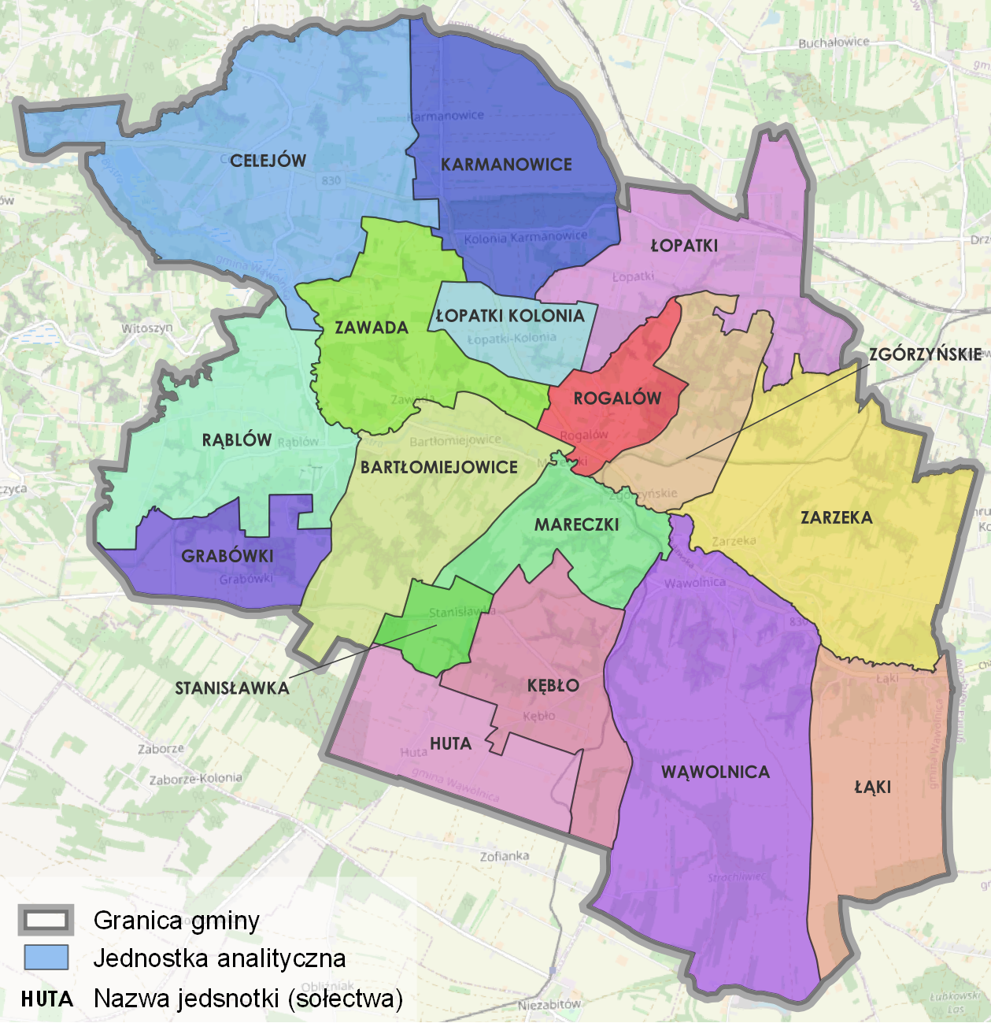

Dane analityczne i wskaźniki delimitacyjne
Na potrzeby delimitacji obszaru zdegradowanego i rewitalizacji zgromadzony został zestaw danych analitycznych (tab. 2) i na tej podstawie przygotowana ostateczna lista wskaźników badawczych (tab. 3), które opracowano w oparciu o przepisy art. 9 ust. 1 ustawy o rewitalizacji. Stosownie do zapisów ustawy, w procesie delimitacji należy przeanalizować zjawiska w sferach:
- społecznej, w tym: bezrobocie, ubóstwo, przestępczość, wysoka liczba mieszkańców będących osobami ze szczególnymi potrzebami, poziom edukacji lub kapitału społecznego, poziom uczestnictwa w życiu publicznym i kulturalnym,
- gospodarczej, w tym: stopień przedsiębiorczości, kondycję lokalnych przedsiębiorstw,
- środowiskowej, w tym: przekroczenia standardów jakości środowiska, obecność odpadów stwarzających zagrożenie dla życia, zdrowia ludzi lub stanu środowiska,
- przestrzenno-funkcjonalnej, w tym: wyposażenie w infrastrukturę techniczną i społeczną lub jej stan techniczny, dostęp do podstawowych usług lub ich jakość, rozwiązania urbanistyczne w kontekście funkcji obszaru, niedostosowanie infrastruktury do potrzeb osób ze szczególnymi potrzebami, poziom obsługi komunikacyjnej, dostępność
lub jakość terenów publicznych,
- technicznej, w tym: stan techniczny obiektów budowlanych, w tym o przeznaczeniu mieszkaniowym, rozwiązania techniczne umożliwiające efektywne korzystanie
z obiektów budowlanych, w szczególności w zakresie energooszczędności, ochrony środowiska i zapewniania dostępności osobom ze szczególnymi potrzebami.
Dane zostały zebrane i przeanalizowane w sposób pozwalający na spełnienie zapisów art. 4 ust. 1 ustawy o rewitalizacji, który mówi, że burmistrz, przy wyznaczaniu obszaru zdegradowanego i rewitalizacji prowadzi „analizy, w których wykorzystuje obiektywne
i weryfikowalne mierniki i metody badawcze dostosowane do lokalnych uwarunkowań”.
Ze względu na ochronę danych osobowych, dane zostały przekazane w formie zanonimizowanej. Część pozyskanych danych była przekazywana przez instytucje i komórki organizacyjne Urzędu Gminy w formie niewymagającej obróbki, a część ze względu na formę źródłowych baz danych wymagały obróbki i dostosowania do formy umożliwiającej
ich wykorzystanie w analizach. Takiego dostosowania wymagały dane w zakresie m.in.: zamieszkałej ludności (dane pozyskane z ewidencji ludności wymagały integracji
z bazą danych adresowych na etapie delimitacji obszaru rewitalizacji), dostępności szkół (dane opracowano przy wykorzystaniu Location Lab QGIS Plugin i API HERE).
Tabela 2. Zestawienie danych analitycznych
Lp. | Zakres danych | Źródło danych
 | Punkty adresowe, granice obrębów ewidencyjnych, granica gminy | Państwowy Rejestr Granic
 | Osoby zameldowane na pobyt stały - stan na 31.12.2016 r. | Ewidencja ludności
 | Osoby zameldowane na pobyt stały - stan na 31.12.2021 r. | Ewidencja ludności
 | Liczba osób bezrobotnych ogółem | Powiatowy Urząd Pracy
 | Liczba osób bezrobotnych pozostających bez pracy powyżej 24 miesięcy - stan na 31.12.2021 r. | Powiatowy Urząd Pracy
 | Liczba osób korzystających ze świadczeń pomocy społecznej (ogółem) - stan na 31.12.2021 r. | GOPS
 | Liczba przypadków bezradności w sprawach opiekuńczo-wychowawczych i prowadzenia gospodarstwa domowego - stan na 31.12.2021 r. | GOPS
 | Liczba osób korzystających z pomocy społecznej z powodu ubóstwa - stan na 31.12.2021 r. | GOPS
 | Liczba osób pobierających zasiłki przyznawane z powodu niepełnosprawności - stan na 31.12.2021 r. | GOPS
 | Liczba osób z orzeczeniem o niepełnosprawności - stan na 31.12.2021 r. | GOPS
 | Liczba mieszkańców w wieku 65+ - stan na 31.12.2021 r. | Ewidencja ludności
 | Liczba interwencji policji (ogółem) - stan na 31.12.2021 r. | KPP
 | Liczba procedur niebieskich kart | GOPS
 | Wyniki egzaminu ósmoklasisty z języka polskiego – 2022 r. | UG
 | Wyniki egzaminu ósmoklasisty z matematyki – 2022 r. | UG
 | Wyniki egzaminu ósmoklasisty z języka obcego – 2022 r. | UG
 | Liczba podmiotów gospodarczych ogółem wg miejsca prowadzenia działalności - stan na 31.12.2016 r. | CEIDG
 | Liczba podmiotów gospodarczych ogółem wg miejsca prowadzenia działalności – stan na 31.12.2021 r. | CEIDG
 | Ilość płyt azbestowo-cementowych [t] – stan na 31.12.2021 r. | UG
 | Liczba budynków (ogółem) wyposażonych w źródła ciepła (kocioł, piec, trzon kuchenny, kominek) na paliwo stałe – stan na 30.06.2022 r. | UG
 | Liczba budynków użyteczności publicznej niedostosowanych lub w części niedostosowanych do potrzeb osób ze szczególnymi potrzebami | UG
 | Liczba budynków mieszkalnych podłączonych do sieci kanalizacyjnej – stan na 31.12.2021 r. | UG
 | Powierzchnia ogólna jednostki | PRG
 | Lokalizacja szkół (adres) | UG
 | Lokalizacja świetlic OSP | UG
 | Wyposażenie świetlic OSP w miejsca parkingowe dla osób niepełnosprawnych | UG
 | Powierzchnia terenów zurbanizowanych w zasięgu 5 min dojazdu samochodem do szkoły podstawowej [km²] | BDOT10k
 | Długość dróg publicznych | BDOT10k
 | Frekwencja w wyborach samorządowych do rady gminy w 2018 r. | PKW
 | Frekwencja na zebraniach sołeckich | UG
W oparciu o zgromadzone dane i w omówione powyżej wnioski i wytyczne została opracowana lista wskaźników ilustrujących wartości występowania zjawisk kryzysowych,
które przedstawia poniższa tabela.

Tabela 3. Lista wskaźników
Lp. | Wskaźnik
Sfera społeczna
 | Zmiana liczby ludności w latach 2016-2021 [%]
 | Liczba osób korzystających ze świadczeń pomocy społecznej (ogółem) / 1 000 mieszkańców
 | Liczba przypadków bezradności w sprawach opiekuńczo-wychowawczych i prowadzenia gospodarstwa domowego / 1 000 mieszkańców
 | Liczba osób korzystających z pomocy społecznej z powodu ubóstwa / 1 000 mieszkańców
 | Liczba osób z orzeczeniem o niepełnosprawności / 1 000 mieszkańców
 | Udział osób pobierających zasiłki przyznawane z powodu niepełnosprawności w ogólnej liczbie osób z orzeczeniem o niepełnosprawności [%]
 | Udział osób 65+ w ogólnej liczbie mieszkańców [%]
 | Liczba zarejestrowanych bezrobotnych / 1 000 mieszkańców
 | Liczba długotrwale bezrobotnych pozostających bez pracy 24 miesiące i dłużej / 1 000 mieszkańców
 | Liczba interwencji policji (ogółem, bez zdarzeń drogowych)/ 1 000 mieszkańców
 | Liczba niebieskich kart / 1000 mieszkańców
 | Frekwencja w wyborach samorządowych w 2018 r.
 | Frekwencja w zebraniach sołeckich 2022 r.
 | Średnia wyników z egzaminu ósmoklasisty z języka polskiego
 | Średnia wyników z ósmoklasisty z matematyki
 | Średnia wyników z ósmoklasisty z języka angielskiego
Sfera gospodarcza
 | Liczba aktywnych podmiotów gospodarczych (ogólna) wg stanu na 31.12.2021 r. / 1 000 mieszkańców
 | Przyrost liczby aktywnych podmiotów w 2021 r. w stosunku do 2016 r.
Sfera środowiskowa
 | Ilość płyt azbestowo-cementowych (t) / 1 000 mieszkańców
 | Udział budynków (ogółem) wyposażonych w źródła ciepła na paliwo stałe w liczbie budynków mieszkalnych [%]
Sfera przestrzenno-funkcjonalna
 | Gęstość dróg publicznych [km/km2]
 | Udział pow. terenów zurbanizowanych w zasięgu 5 min dojazdu do szkoły podstawowej [%]
 | Liczba świetlic OSP wymagających organizacji miejsc parkingowych dostosowanych do potrzeb osób ze szczególnymi potrzebami / 1 000 mieszkańców
Sfera techniczna
 | Udział obiektów użyteczności publicznej niedostosowanych do potrzeb osób ze szczególnymi potrzebami w ogólnej liczbie takich obiektów [%]
 | Udział budynków mieszkalnych podłączonych do zbiorczej sieci kanalizacyjnej [%]

Analizy wskaźnikowe
Do oceny rozkładu empirycznego badanego zjawiska wykorzystano szereg różnych charakterystyk liczbowych, które mają charakter liczb bezwzględnych lub liczb względnych. Mierniki o wartościach bezwzględnych stosowano w celu ilościowego wyrażenia wskaźników statystycznych, która bezpośrednio charakteryzuje wielkość zjawisk. Natomiast mierniki
o wartościach względnych stosowano w celu charakterystyki stopnia rozpowszechnienia
lub rozwoju danego zjawiska.
Analizy wskaźnikowe zmierzające do wyznaczenia obszarów: zdegradowanego i rewitalizacji przeprowadzono z wykorzystaniem wskaźników syntetycznych dla poszczególnych zjawisk i sfer, które umożliwiają łączne przedstawienie skali problemów w odniesieniu do średnich wartości dla całej gminy. Wskaźnik syntetyczny dla danej dziedziny sfery społecznej lub sfer: gospodarczej, środowiskowej, przestrzenno-funkcjonalnej i technicznej liczono jako sumę ważoną (wzór 1) analizowanych zjawisk, składających się na sytuację w poszczególnych dziedzinach i sferach.
$${WS}_{ij}=\sum_{i=1}^{n}{z_{ij}×W_{ij}}$$
(wzór 1)
gdzie:
${WS}_{ij}$ - wartość wskaźnika syntetycznego j dla jednostki i
$W_{ij}$ - wartość zestandaryzowana wskaźnika j dla jednostki i
$z_{ij}$ - współczynnik wagi wskaźnika j dla jednostki i
$n$ - liczba wskaźników
Suma ważona to suma wartości wskaźników cząstkowych, która przedstawia skalę natężenia zjawisk w ramach poszczególnych dziedzin lub sfer. Wartość współczynnika wagi analizowanych zjawisk określano uwzględniając istotność zjawiska badanej dziedziny lub sfery przy uwzględnieniu lokalnych uwarunkowań oraz liczebność wskaźników cząstkowych
w ramach dziedziny sfery społecznej i sfer: gospodarczej, środowiskowej, przestrzenno-funkcjonalnej, technicznej, tak aby wartość wag w ich ramach sumowała się do jedności.
W celu właściwego porównywania i sumowania wartości wskaźników poszczególnych zjawisk, obliczone ich wartości zestandaryzowano według wzoru 2. Wartość standaryzowana wskaźnika wynosząca „0” oznacza średnią dla gminy. W sytuacji, gdy w przypadku danego zjawiska mamy do czynienia z destymulantą wykonywane było mnożenie wartości wskaźnika przez „-1”, co oznacza, że standaryzowane zjawiska są negatywne.
$W_{ij}=\frac{x_{ij}-{\overline{x}}_{j}}{s_{j}}$ ; $W_{ij}=\frac{x_{ij}-{\overline{x}}_{j}}{s_{j}}×\left(-1\right)$
(wzór 2)
gdzie:
$W_{ij}$ - wartość zestandaryzowana wskaźnika j dla jednostki i
$x_{ij}$ - wartość wskaźnika j dla jednostki i
${\overline{x}}_{j}$ - średnia arytmetyczna wskaźnika j
$s_{j}$ - odchylenie standardowe wskaźnika j
-1 - współczynnik korygujący w przypadku destymulanty
Rozkład przestrzenny analizowanych zjawisk przedstawiono na rycinach przy wykorzystaniu metody Jenksa. Jest to metoda optymalizacyjna doboru przedziałów klasowych stosowanych w celu uzyskania jak największej jednolitości wewnętrznej klas przy jednoczesnym zwiększeniu zróżnicowania pomiędzy nimi.

Obszary gminy z kumulacją zjawisk kryzysowych
Stosownie do zapisów ustawy o rewitalizacji, obszar gminy znajdujący się w stanie kryzysowym, to taki, w którym występuje koncentracja negatywnych zjawisk społecznych,
a w szczególności:
- bezrobocia,
- ubóstwa,
- przestępczości,
- wysokiej liczby mieszkańców będących osobami ze szczególnymi potrzebami,
o których mowa w ustawie z dnia 19 lipca 2019 r. o zapewnianiu dostępności osobom ze szczególnymi potrzebami (Dz. U. z 2020 r. poz. 1062),
- niskiego poziomu edukacji lub kapitału społecznego,
- niewystarczającego poziomu uczestnictwa w życiu publicznym i kulturalnym.
W analizach zjawisk społecznych decydujących o delimitacji obszaru zdegradowanego, wykorzystano następujące wskaźniki:
- w zakresie bezrobocia:
  - liczba zarejestrowanych bezrobotnych / 1 000 m.,
  - liczba długotrwale bezrobotnych pozostających bez pracy 24 miesiące i dłużej /
1 000 m.,
- w zakresie ubóstwa:
  - liczba osób korzystających z pomocy społecznej z powodu ubóstwa / 1 000 m.,
- w zakresie przestępczości:
  - liczba interwencji policji (ogółem, bez zdarzeń drogowych)/ 1 000 m.,
  - liczba procedur niebieskich kart / 1000 m.,
- w zakresie wykluczenia społecznego ze względu na choroby lub niepełnosprawność:
  - udział osób pobierających zasiłki przyznawane z powodu niepełnosprawności w ogólnej liczbie osób z orzeczeniem o niepełnosprawności [%],
  - liczba osób z orzeczeniem o niepełnosprawności / 1 000 m.,
  - udział osób w wieku 65+ w ogólnej liczbie mieszkańców [%],
- w zakresie bezradności i zagrożenia wykluczeniem społecznym:
  - liczba przypadków bezradności w sprawach opiekuńczo-wychowawczych
i prowadzenia gospodarstwa domowego / 1 000 m.,
  - liczba osób korzystających ze świadczeń pomocy społecznej (ogółem) / 1 000 mieszkańców,
- w zakresie uczestnictwa w życiu publicznym i kulturalnym:
  - frekwencja w wyborach samorządowych w 2018 r.,
  - frekwencja w zebraniach sołeckich 2022 r.,
- w zakresie zmian demograficznych:
  - zmiana liczby ludności w latach 2016-2021 [%].
Wartości względne poszczególnych wskaźników dla wyznaczonych jednostek przedstawia tabela 4. Wskaźniki te wyrażane są w różnych jednostkach, dlatego też, w kolejnym etapie dokonano standaryzacji wskaźników z wykorzystaniem wzoru 2 (rozdz. 4), co pozwoliło
na ujednolicenie porównywalności cech. Następnie dokonano sumowania cech w ramach poszczególnych dziedzin z wykorzystaniem wzoru 1 (rozdz. 4). Zestandaryzowane wartości wskaźników i ich sumy ważone oraz ich rozkład przestrzenny omówione zostały w dalszej części raportu.

Tabela 4. Zestawienie wskaźników dla analizowanych zjawisk sfery społecznej
Jednostka | liczba zarejestrowanych bezrobotnych / 1 000 m. | liczba długotrwale bezrobotnych pozostających bez pracy 24 miesiące i dłużej / 1 000 m. | liczba osób korzystających z pomocy społecznej z powodu ubóstwa / 1 000 m. | liczba interwencji policji (ogółem, bez zdarzeń drogowych)/ 1 000 m. | liczba procedur niebieskich kart / 1000 m. | udział osób pobierających zasiłki przyznawane z powodu niepełnosprawności w ogólnej liczbie osób z orzeczeniem o niepełnosprawności [%] | liczba osób z orzeczeniem o niepełnosprawności / 1 000 m. | udział osób w wieku 65+ w ogólnej liczbie mieszkańców [%] | liczba przypadków bezradności w sprawach opiekuńczo-wychowawczych i prowadzenia gospodarstwa domowego /  1 000 m. | liczba osób korzystających ze świadczeń pomocy społecznej (ogółem) / 1 000 mieszkańców | frekwencja w wyborach samorządowych w 2018 r. | frekwencja w zebraniach sołeckich 2022 r. | zmiana liczby ludności w latach 2016-2021 [%]
Jednostka | 18,40 | 0,00 | 36,81 | 0,00 | 0,00 | 0,00 | 6,13 | 15,95 | 12,27 | 49,08 | 46,41 | 3,07 | 2,52
Bartłomiejowice | 40,43 | 4,26 | 19,15 | 1253,19 | 6,38 | 75,00 | 17,02 | 22,34 | 4,26 | 34,04 | 46,82 | 3,62 | -26,68
Celejów | 10,99 | 10,99 | 0,00 | 252,75 | 0,00 | 0,00 | 21,98 | 17,58 | 10,99 | 65,93 | 50,67 | 0,00 | -11,65
Grabówki | 41,67 | 16,67 | 0,00 | 0,00 | 0,00 | 100,00 | 8,33 | 15,83 | 8,33 | 8,33 | 46,41 | 8,33 | -7,69
Huta | 33,18 | 2,37 | 0,00 | 665,88 | 9,48 | 60,00 | 11,85 | 23,22 | 7,11 | 23,70 | 46,82 | 3,08 | -6,84
Karmanowice | 32,26 | 9,22 | 55,30 | 820,28 | 9,22 | 100,00 | 23,04 | 9,68 | 18,43 | 156,68 | 46,41 | 1,84 | -13,89
Kębło | 27,59 | 13,79 | 6,90 | 1006,90 | 0,00 | 0,00 | 6,90 | 21,38 | 6,90 | 13,79 | 57,84 | 7,59 | -3,97
Łąki | 93,75 | 15,63 | 78,13 | 859,38 | 0,00 | 0,00 | 0,00 | 12,50 | 15,63 | 78,13 | 46,41 | 7,81 | -9,86
Łopatki Kolonia | 34,83 | 4,98 | 34,83 | 524,88 | 2,49 | 0,00 | 2,49 | 21,14 | 12,44 | 49,75 | 46,82 | 6,72 | -3,83
Łopatki | 60,61 | 22,73 | 37,88 | 674,24 | 0,00 | 50,00 | 45,45 | 19,70 | 53,03 | 83,33 | 46,41 | 8,33 | -8,97
Mareczki | 33,83 | 18,80 | 45,11 | 533,83 | 11,28 | 57,14 | 26,32 | 20,30 | 18,80 | 48,87 | 50,67 | 12,03 | -6,01
Rąblów | 25,86 | 0,00 | 34,48 | 913,79 | 0,00 | 0,00 | 8,62 | 23,28 | 17,24 | 34,48 | 46,41 | 6,03 | -4,92
Rogalów | 58,82 | 19,61 | 117,65 | 1745,10 | 58,82 | 66,67 | 58,82 | 19,61 | 78,43 | 137,25 | 46,41 | 13,73 | 6,25
Stanisławka | 59,18 | 24,07 | 48,14 | 961,89 | 9,03 | 90,91 | 11,03 | 18,46 | 11,03 | 54,16 | 57,84 | 0,60 | -7,69
Wąwolnica | 63,83 | 17,73 | 31,91 | 425,53 | 8,87 | 61,54 | 23,05 | 15,25 | 14,18 | 54,96 | 57,84 | 1,60 | 0,71
Zarzeka | 45,45 | 10,10 | 0,00 | 590,91 | 25,25 | 100,00 | 5,05 | 15,66 | 10,10 | 20,20 | 50,67 | 6,06 | -1,49
Zawada | 30,30 | 0,00 | 0,00 | 515,15 | 0,00 | 0,00 | 15,15 | 18,18 | 0,00 | 0,00 | 46,41 | 9,09 | 4,76

Bezrobocie
Zjawisko bezrobocia analizowano na podstawie dwóch wskaźników: liczby zarejestrowanych bezrobotnych / 1 000 mieszkańców i liczby długotrwale bezrobotnych pozostających bez pracy 24 miesiące i dłużej / 1 000 mieszkańców. Na rycinie 2. przedstawiono przestrzenny rozkład wskaźnika bezrobocia dla jednostek analitycznych obliczonego jako sumę ważoną zestandaryzowanych wartości wskaźników składowych. W analizie przyjęto, że bezrobocie długotrwałe jest bardziej niekorzystnym zjawiskiem niż bezrobocie ogólne, stąd przy sumowaniu wskaźników cząstkowych bezrobocia, wskaźnikowi charakteryzującemu bezrobocie długotrwałe przyznano wagę 0,75, zaś wskaźnikowi charakteryzującemu bezrobocie ogółem – wagę 0,25.
Ujemne wartości zestandaryzowanego wskaźnika bezrobocia (tab. 6), czyli poniżej średniej dla gminy odnotowano w 8 jednostkach: Huta, Łąki, Łopatki Kolonia, Mareczki, Rąblów, Stanisławka, Wąwolnica i Zarzeka. Przy czym najniższą wartość wskaźnika odnotowano w Wąwolnicy (-1,43) i Mareczkach (-1,33). W przypadku pozostałych jednostek, wartość ta kształtowała się w granicach -1,08 (Łopatki Kolonia) ÷ -0,06 (Łąki). Przestrzenny rozkład natężenia zjawiska bezrobocia wskazuje, że niekorzystna sytuacja w tym zakresie występuje w południowej części gminy.
Rycina 2. Zestandaryzowany wskaźnik bezrobocia
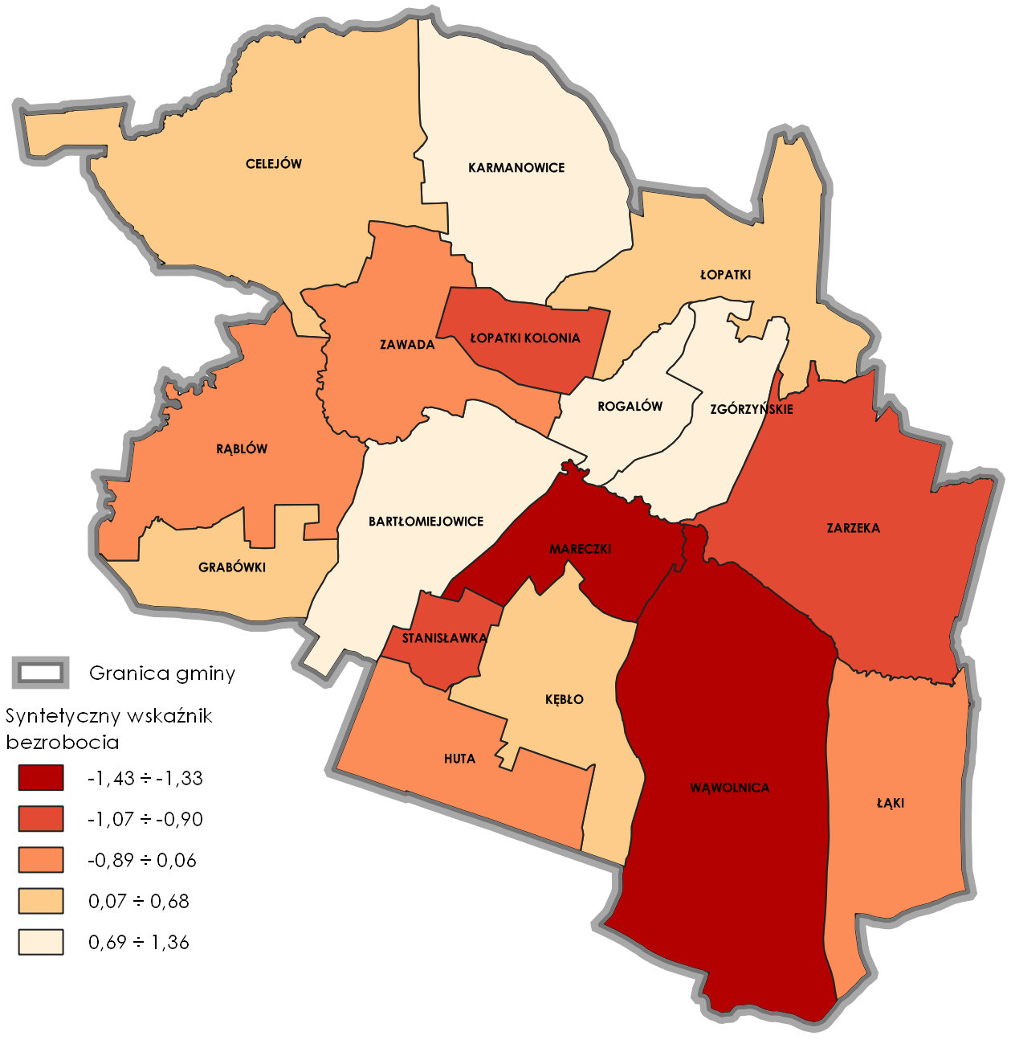

Ubóstwo
Zjawisko ubóstwa analizowano na podstawie jednego wskaźnika, tj.: liczby osób korzystających z pomocy społecznej z powodu ubóstwa / 1 000 m. Na rycinie 3. przedstawiono przestrzenny rozkład natężenia zjawiska ubóstwa dla jednostek analitycznych, który wskazuje, że niekorzystna sytuacja w tym zakresie występuje w południowej i środkowej części gminy
Niekorzystne, ujemne wartości zestandaryzowanego wskaźnika ubóstwa (tab. 6), czyli poniżej średniej dla gminy odnotowano w 9 jednostkach: Bartłomiejowice, Kębło, Łopatki, Łopatki Kolonia, Mareczki, Rąblów, Rogalów, Stanisławka i Wąwolnica. Najniższą wartość wskaźnika odnotowano w jednostkach Stanisławka (-2,75) i Łopatki Kolonia (-1,48). W przypadku pozostałych jednostek, wartość ta kształtowała się w granicach -0,75 ÷ -0,08, przy czym najniższe wartości odnoszą się do jednostek: Kębło (-0,75), Wąwolnica (-0,52) i Rąblów (-0,42).
Rycina 3. Zestandaryzowany wskaźnik ubóstwa
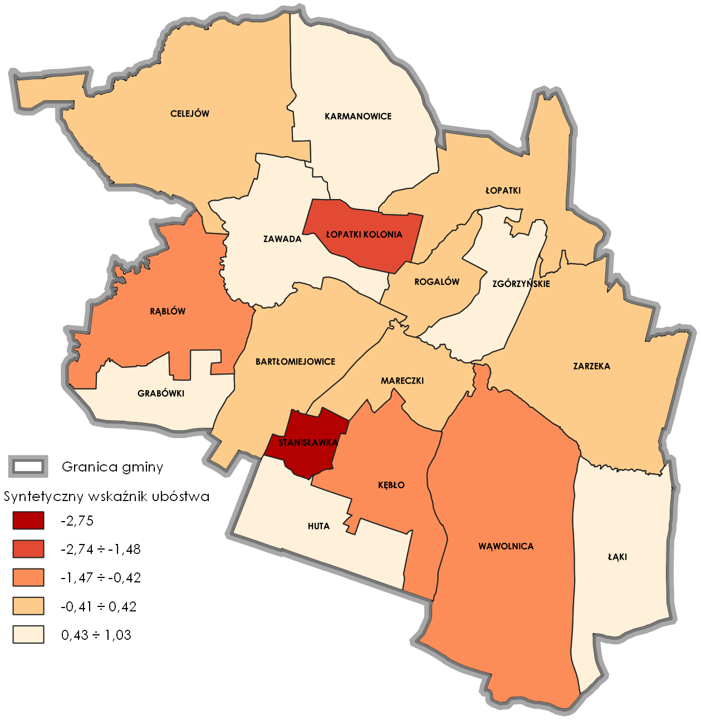

Przestępczość
Zjawisko przestępczości analizowano na podstawie dwóch wskaźników cząstkowych: liczby interwencji policji (ogółem, bez zdarzeń drogowych)/ 1 000 mieszkańców i liczby procedur niebieskich kart / 1000 mieszkańców. Na rycinie 4. przedstawiono przestrzenny rozkład natężenia zjawiska przestępczości dla jednostek analitycznych, obliczonego jako sumę ważoną zestandaryzowanych wartości wskaźników składowych. W analizie przyjęto,
że waga obu zjawisk jest równie istotna dla ogólnej wartości zjawiska przestępczości, dlatego obu wskaźnikom przyznano równe wagi wynoszące po 0,5.
Niekorzystne, ujemne wartości ogólnego wskaźnika przestępczości (tab. 6), czyli poniżej średniej dla gminy, odnotowano w 7 jednostkach: Celejów, Karmanowice, Kębło, Łąki, Stanisławka, Wąwolnica i Zawada. Najniższą wartość wskaźnika odnotowano w jednostce Stanisławka (-3,03). W przypadku pozostałych jednostek, wartość ta kształtowała się w granicach -0,60 ÷ -0,01, przy czym najniższe wartości odnotowano w jednostkach: Celejów
(-0,60), Zawada (-0,48) i Wąwolnica (-0,35).
Rycina 4. Zestandaryzowany wskaźnik przestępczości
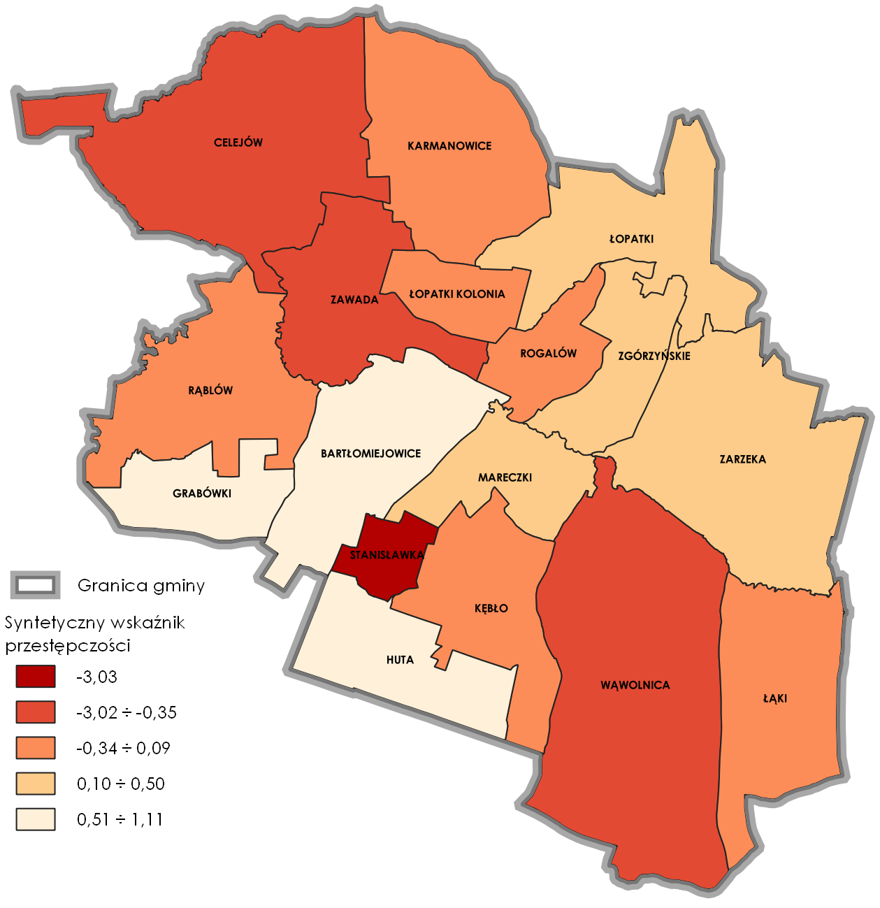

Wykluczenie społeczne ze względu na niepełnosprawność
W analizie zjawiska wykluczenia społecznego wykorzystano trzy wskaźniki cząstkowe: udział osób pobierających zasiłki przyznawane z powodu niepełnosprawności w ogólnej liczbie osób z orzeczeniem o niepełnosprawności, liczbę osób z orzeczeniem o niepełnosprawności / 1 000 mieszkańców i udział osób w wieku 65+ w ogólnej liczbie mieszkańców. Zjawiska te uznano, w skali gminy, za najpełniej określające cechę, o której mowa w ustawie o rewitalizacji, tj. wysoką liczbę mieszkańców będących osobami ze szczególnymi potrzebami, o których mowa w ustawie z dnia 19 lipca 2019 r. o zapewnianiu dostępności osobom ze szczególnymi potrzebami. Na rycinie 5. przedstawiono przestrzenny rozkład ogólnego wskaźnika wykluczenia społecznego ze względu na niepełnosprawność, obliczonego jako sumę ważoną zestandaryzowanych wartości wskaźników składowych. Przyjęto, że wskaźnik liczby osób pobierających zasiłki przyznawane z powodu niepełnosprawności jest bardziej niekorzystnym zjawiskiem niż liczba osób z orzeczeniem o niepełnosprawności lub udział osób w wieku 65+ w ogólnej liczbie mieszkańców i tym samym przy sumowaniu wskaźników cząstkowych, przyznano mu wagę 0,5, zaś pozostałym wskaźnikom – wagi po 0,25.
Niekorzystne, ujemne wartości wskaźnika wykluczenia (tab. 4), czyli poniżej średniej dla gminy odnotowano w 10 jednostkach, tj.: Stanisławka, Celejów, Huta, Karmanowice, Kębło, Mareczki, Rąblów, Wąwolnica, Zarzeka i Zawada. Najniższą wartość wskaźnika odnotowano w jednostce Stanisławka (-1,06), charakteryzująca się najmniejszą liczbą zamieszkałej ludności (51 osób). W przypadku pozostałych jednostek, wartość ta kształtowała się w granicach -0,66 ÷ -0,10, przy czym najniższe wartości odnoszą się do jednostek: Celejów (-0,66), Mareczki (-0,64), Wąwolnica (-0,49), Rąblów (-0,45) i Karmanowice (-0,44).
Rycina 5. Zestandaryzowany wskaźnik wykluczenia społecznego ze względu na niepełnosprawność
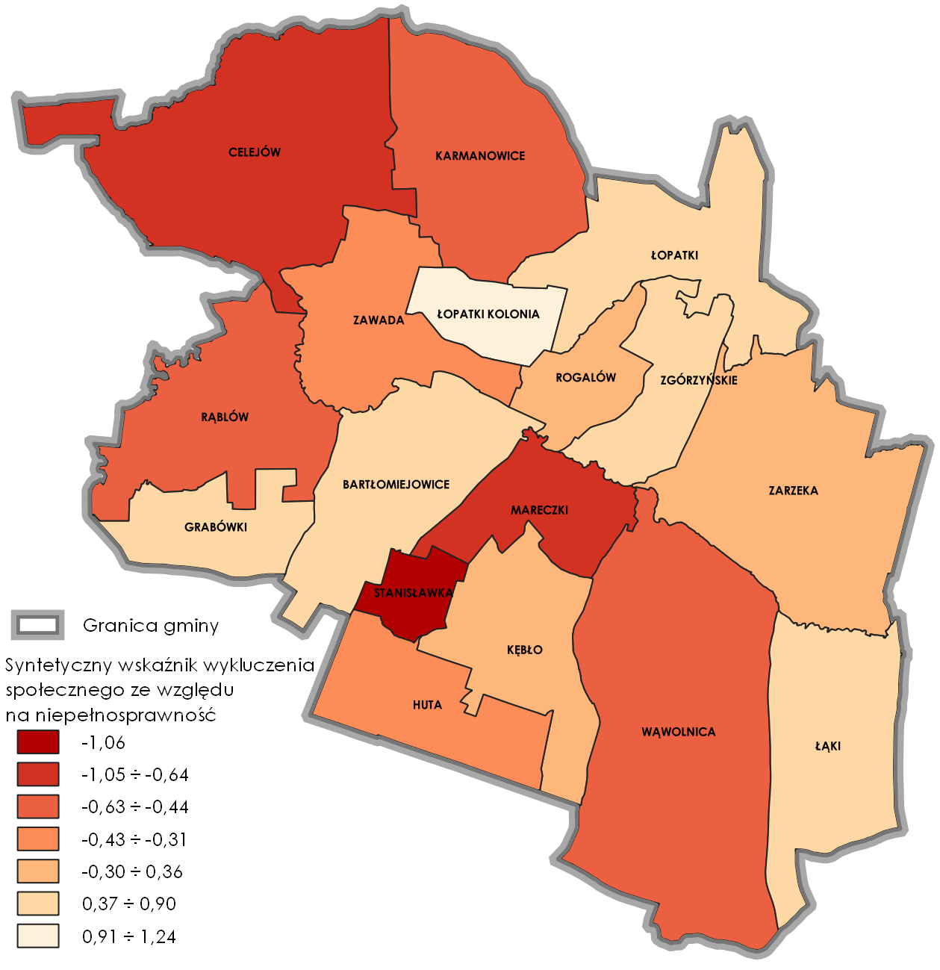

Bezradność i zagrożenie wykluczeniem społecznym
Analizę poziomu bezradności i zagrożenia wykluczeniem społecznym przeprowadzono
na podstawie dwóch wskaźników, tj. liczby przypadków bezradności w sprawach opiekuńczo-wychowawczych i prowadzenia gospodarstwa domowego / 1 000 mieszkańców i liczby osób korzystających ze świadczeń pomocy społecznej (ogółem) / 1 000 mieszkańców. Rodziny mające trudności w wypełnianiu funkcji opiekuńczo-wychowawczych w stosunku do swoich dzieci potrzebują pomocy w radzeniu sobie z zaburzeniami zachowania dzieci, pokonywaniu problemów szkolnych, czy rozwijaniu ich umiejętności lub zainteresowań, co ma kluczowe znaczenie dla budowania właściwych relacji społecznych, a tym samym dla jakości kapitału społecznego. Na rycinie 6. przedstawiono przestrzenny rozkład wskaźnika bezradności
i zagrożenia wykluczeniem społecznym dla jednostek analitycznych. W analizie przyjęto, że oba wskaźniki są równie istotne w analizie zjawisk bezradności i zagrożenia wykluczeniem społecznym, stąd przy sumowaniu wskaźników cząstkowych przyznano im równe wagi – po 0,5.
Ujemne wartości wskaźnika bezradności i zagrożenia wykluczeniem społecznym (tab. 6), czyli poniżej średniej dla gminy odnotowano w 4 jednostkach, tj.: Kębło, Łopatki Kolonia, Mareczki i Stanisławka. Najniższą wartość wskaźnika odnotowano w jednostce Stanisławka (-2,64). W przypadku pozostałych jednostek, wartość ta kształtowała się w granicach -1,31 ÷ -0,25, przy czym najniższe wartości odnoszą się do jednostek: Mareczki (-1,31) i Kębło (-1,28).
Rycina 6. Zestandaryzowany wskaźnik bezradności i zagrożenia wykluczeniem społecznym
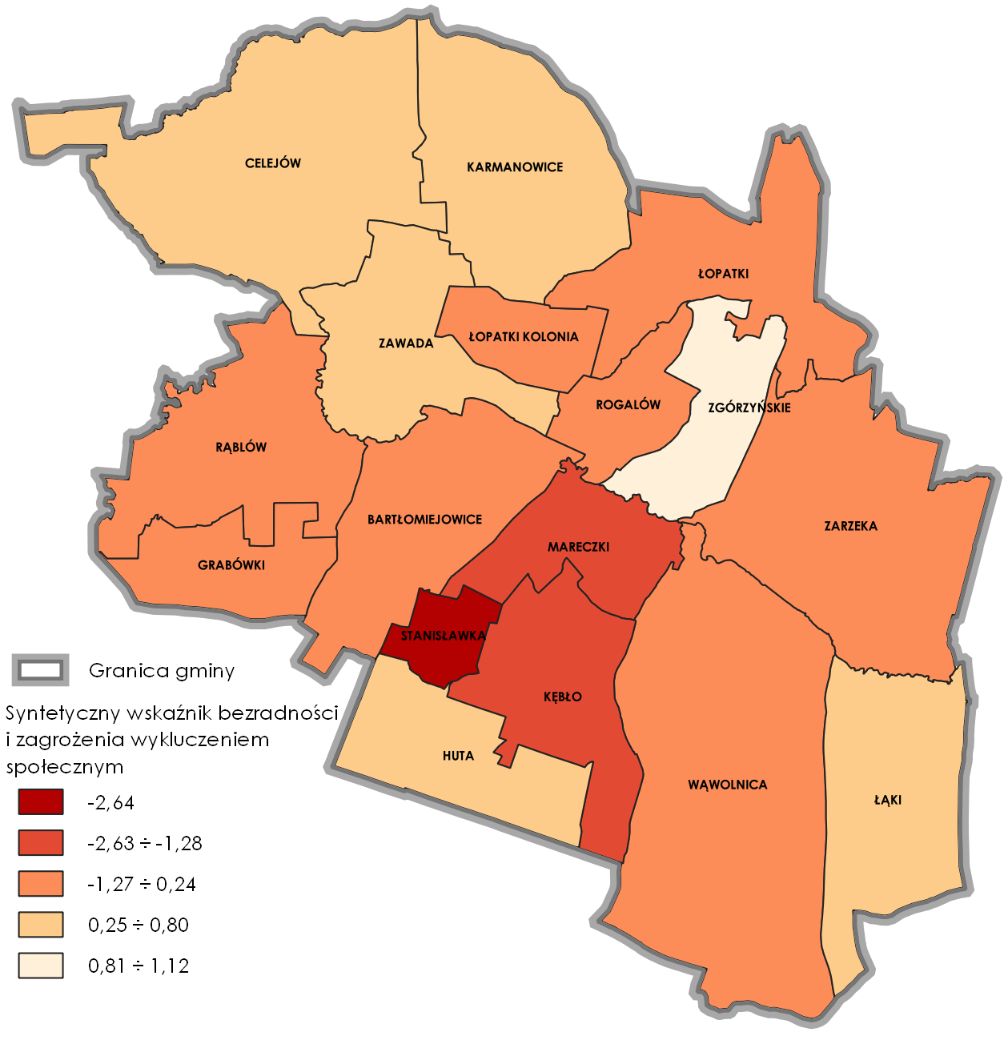

Kapitał społeczny i uczestnictwo w życiu publicznym
Poziom kapitału społecznego jako zjawiska bazującego na zaufaniu członków danej społeczności do siebie nawzajem, normach, wartościach, a także na zdolności do współpracy można mierzyć za pomocą obiektywnych wskaźników empirycznych. Takimi wskaźnikami są: frekwencja w wyborach samorządowych w 2018 r. i frekwencja w zebraniach sołeckich 2022 r., które, uwzględniając lokalne uwarunkowania, najpełniej oddają poziom kapitału społecznego. Na rycinie 7. przedstawiono przestrzenny rozkład ogólnego wskaźnika uczestnictwa w życiu publicznym i kulturalnym dla jednostek analitycznych, obliczonego jako sumę ważoną zestandaryzowanych wartości wskaźników składowych. W analizie przyjęto, że oba wskaźniki są równie istotne w analizie aktywności lokalnej społeczności, stąd przy sumowaniu wskaźników cząstkowych przyznano im równe wagi – po 0,5.
Niekorzystne, ujemne wartości wskaźnika kapitału społecznego i uczestnictwa w życiu publicznym (tab. 4), czyli poniżej średniej dla gminy odnotowano w 10 jednostkach, tj.: Bartłomiejowice, Celejów, Grabówki, Huta, Karmanowice, Kębło, Łopatki, Łopatki Kolonia, Mareczki i Rogalów. Najniższą wartość wskaźnika odnotowano w jednostce Kębło (-0,86). W przypadku pozostałych jednostek, wartość ta kształtowała się w granicach -0,70 ÷ -0,01, przy czym najniższe wartości odnoszą się do jednostek: Bartłomiejowice (-0,70), Karmanowice
(-0,65), Grabówki (-0,60) i Celejów (-0,58).
Rycina 7. Zestandaryzowany wskaźnik kapitału społecznego i uczestnictwa w życiu publicznym
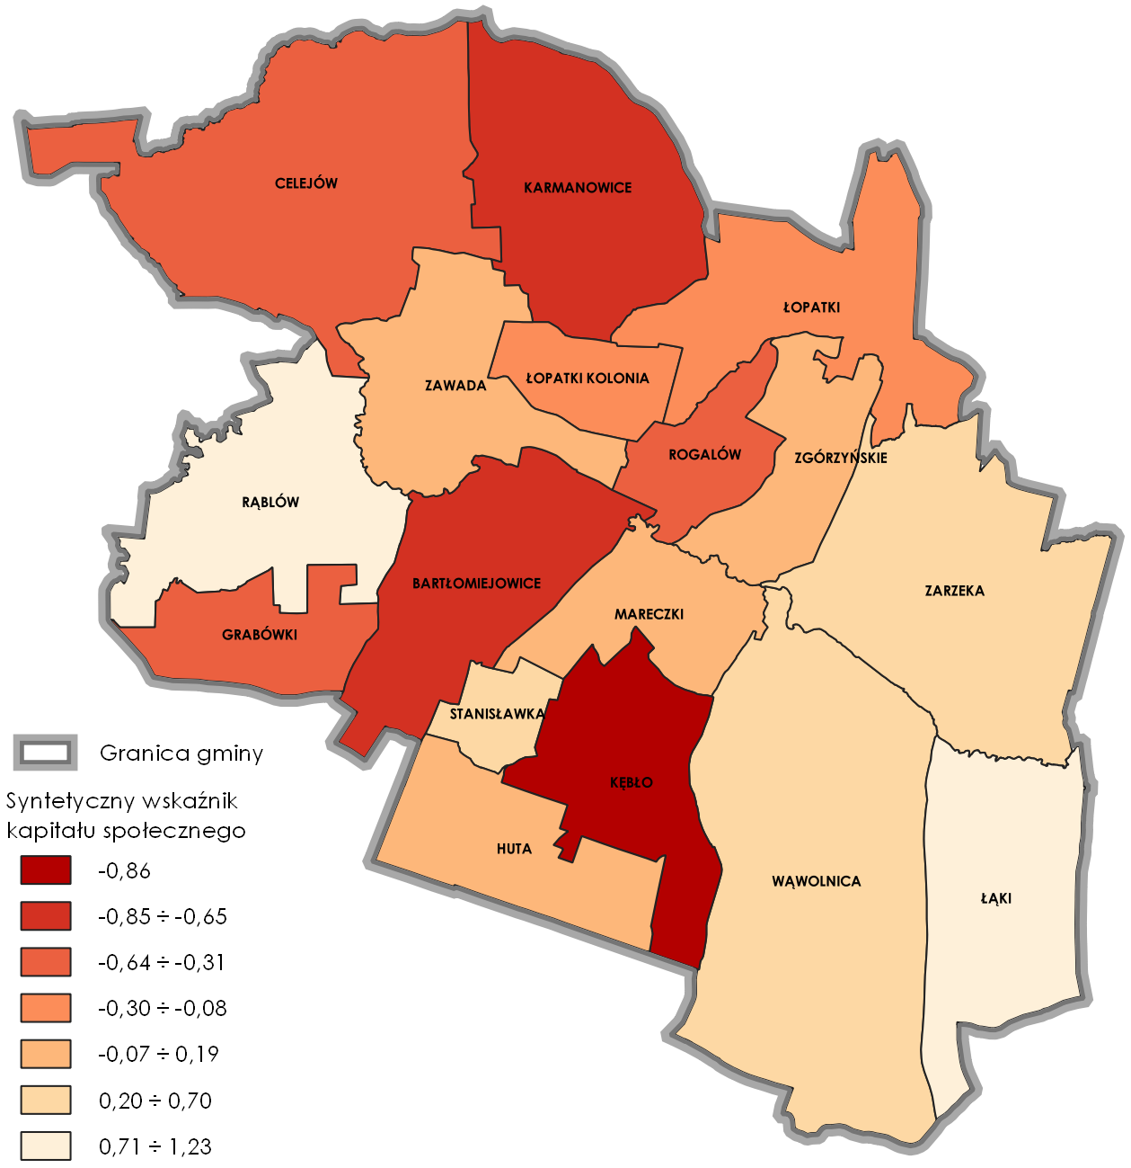

Zmiany demograficzne
Zmiany demograficzne zachodzące w gminie przeanalizowano na podstawie wskaźnika określającego zmiany liczby ludności w stosunku do roku 2016, tj. roku, w którym przyjęto obowiązujący LPR. Na rycinie 8. przedstawiono przestrzenny rozkład wskaźnika demograficznego dla jednostek analitycznych.
Niekorzystne, ujemne wartości wskaźnika demograficznego (tab. 6), czyli poniżej średniej
dla gminy odnotowano w 9 jednostkach, tj.: Celejów, Grabówki, Huta, Kębło, Łopatki Kolonia, Mareczki, Wąwolnica, Karmanowice i Rąblów. Najniższą wartość wskaźnika odnotowano w jednostce Celejów (-2,77). W przypadku pozostałych jednostek wartość wskaźnika kształtowała się w granicach -1,07 ÷ -0,02, przy czym najniższe wartości odnoszą się do jednostek: Kębło (-1,07) i Grabówki (-0,77).
Rycina 8. Zestandaryzowany wskaźnik demograficzny
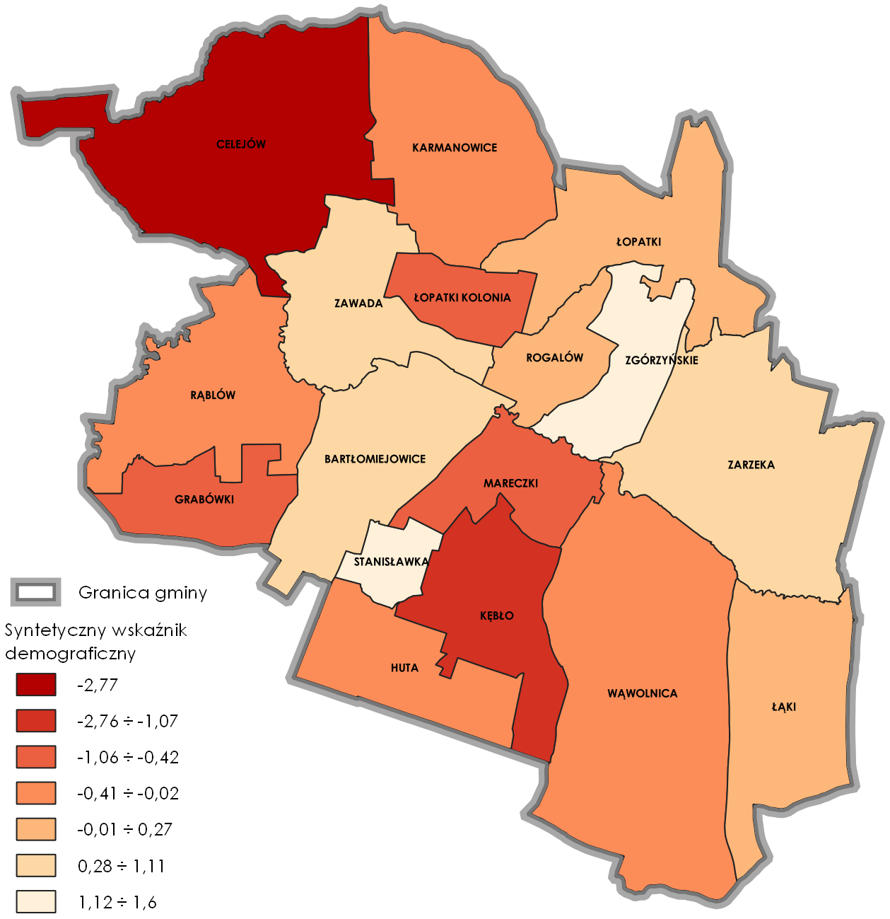

Społeczne zjawiska uzupełniające
Miernikiem poziomu edukacji w szkołach podstawowych, jako istotnego czynnika społecznego, o którym mowa w ustawie o rewitalizacji są wyniki egzaminów ósmoklasisty. Jest to zjawisko, które w niniejszym raporcie zostało przeanalizowane jako uzupełniające,
ze względu na dostępność i jakość danych, które nie pozwoliły na jego włączenie
do wskaźnika syntetycznego. Z uwagi na fakt, że wyniki egzaminu ósmoklasisty odnoszą się
do obwodów szkolnych, które nie są tożsame z granicami jednostek analitycznych oraz
z powodu małego zróżnicowania przestrzeni gminy pod tym względem wynikającego z funkcjonowania dwóch szkół. W związku z powyższym zdecydowano się nie brać pod uwagę zjawiska poziomu edukacji przy określaniu obszarów gminy z kumulacją negatywnych zjawisk. Jednak ze względu na jego znaczenie poniżej przedstawiono analizę w możliwym odniesieniu do jednostek.
Niski poziom edukacji jest pośrednio powiązany ze zjawiskiem bezrobocia i ubóstwa, dotyka jednak częściowo innej grupy społecznej – dzieci. Złe wyniki w nauce na wczesnym etapie życia mogą negatywnie wpływać na dalszy rozwój osobisty, prowadzić do gorszej sytuacji materialnej, życiowej oraz wykluczenia z różnego rodzaju aktywności. Ogólna analiza wyników z egzaminu ósmoklasisty w 2022 r. (tab. 5) wskazuje, że średnia wyników z jęz. polskiego (SP w Wąwolnicy - 56%, SP w Karmanowicach - 52%) i matematyki (SP w Wąwolnicy - 48%, SP w Karmanowicach - 43%) w obu szkołach funkcjonujących w gminie była niższa, zarówno w porównaniu do średniej dla powiatu (jęz. polski - 60%, matematyka - 56%), jak i województwa (jęz. polski - 61%, matematyka - 56%). Natomiast w przypadku jęz. angielskiego powyżej średniej wojewódzkiej (64%) i powiatowej (66%) odnotowano wyniki w szkole w Karmanowicach (72%), zaś w szkole w Wąwolnicy (65%) wyniki były zbliżone do średniej powiatowej (66%) i wojewódzkiej (64%).
Rycina 9. Średnia wyników z egzaminu ósmoklasisty – jęz. polski
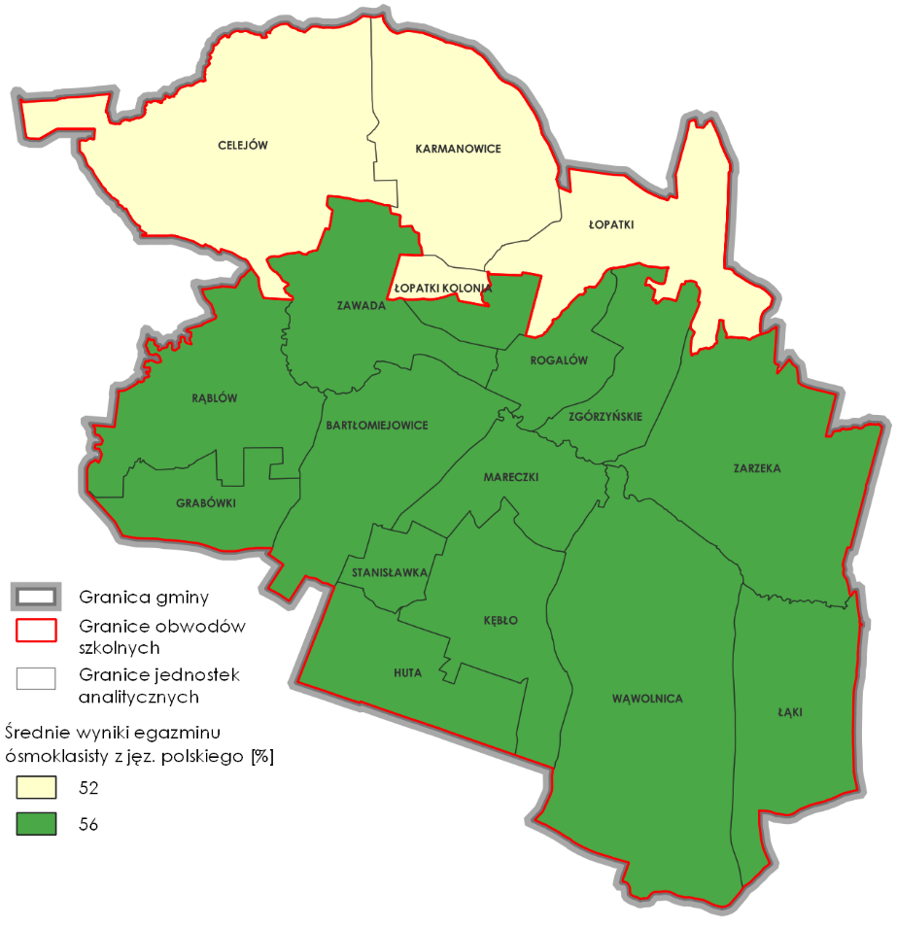

Rycina 10. Średnia wyników z egzaminu ósmoklasisty – matematyka
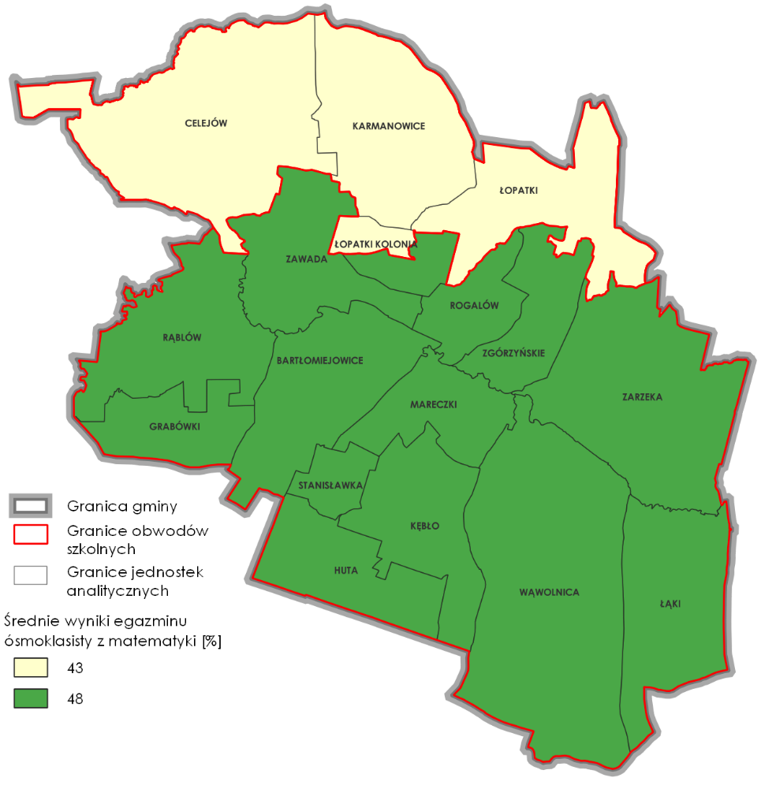
Rycina 11. Średnia wyników z egzaminu ósmoklasisty – jęz. angielski
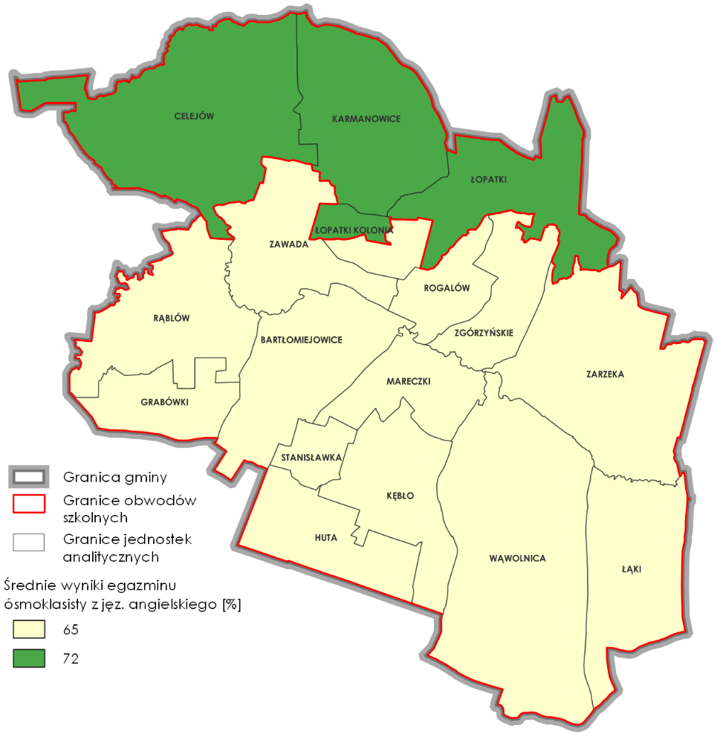
Tabela 5. Wyniki egzaminów ósmoklasisty w 2022 r. (średnia)
Szkoła | jęz. polski | matematyka | jęz. angielski
SP w Wąwolnicy | 56 | 48 | 65
SP w Karmanowicach | 52 | 43 | 72
Powiat | 60 | 56 | 66
Województwo | 61 | 56 | 64

Podsumowanie analizy zjawisk społecznych
Z obszarami z kumulacją zjawisk kryzysowych mamy do czynienia w sytuacji koncentracji na ich terenie negatywnych zjawisk społecznych. Aby móc stwierdzić, że na danym terenie występuje taka sytuacja, dokonano sumowania wskaźników poszczególnych zjawisk, otrzymując syntetyczny wskaźnik społeczny (tab. 6). Wartość tego wskaźnika pozwala określić natężenie zjawisk kryzysowych na terenie danej jednostki analitycznej, im mniejsza tym większe natężenie zjawisk kryzysowych. W tabeli 6. pogrubioną czerwoną czcionką wyróżniono wartości syntetycznego wskaźnika społecznego poniżej średniej dla gminy.
Niekorzystne, ujemne wartości syntetycznego wskaźnika społecznego, czyli poniżej średniej
dla gminy odnotowano w 7 jednostkach, tj.: Celejów, Kębło, Łopatki Kolonia, Mareczki, Rąblów, Stanisławka i Wąwolnica. Ich przestrzenne rozmieszczenie (ryc. 12) wskazuje na koncentrację zjawisk kryzysowych w zwartym obszarze w środkowej części gminy obejmującym jednostki: Stanisławka, Mareczki, Kębło i Wąwolnica oraz w północno-zachodniej części gminy – jednostki: Celejów, Rąblów i Łopatki Kolonia. Najniższą wartość wskaźnika odnotowano w jednostce Stanisławka (-8,19). W przypadku pozostałych jednostek, wartość wskaźnika kształtowała się w granicach -4,03 ÷ -0,42, przy czym najniższe wartości odnoszą się do jednostek: Kębło (-4,03), Mareczki (-3,57), Celejów (-2,91) i Wąwolnica (-2,54).
Tabela 6. Zestawienie zestandaryzowanych wskaźników społecznych i syntetycznego wskaźnika społecznego
Jednostka | Bezrobocie | Ubóstwo | Przestępczość | Wykluczenie społeczne ze wzgl. na niepełnosprawność | Bezradność i zagrożenie wykluczeniem społecznym | Kapitał społeczny i uczestnictwo w życiu publicznym | Zmiany demograficzne | Syntetyczny wskaźnik społeczny
Bartłomiejowice | 1,36 | -0,15 | 1,11 | 0,90 | 0,20 | -0,70 | 1,11 | 3,83
Celejów | 0,68 | 0,42 | -0,60 | -0,66 | 0,60 | -0,58 | -2,77 | -2,91
Grabówki | 0,42 | 1,03 | 0,81 | 0,52 | 0,03 | -0,60 | -0,77 | 1,44
Huta | -0,51 | 1,03 | 1,11 | -0,38 | 0,80 | -0,01 | -0,25 | 1,80
Karmanowice | 0,95 | 1,03 | -0,01 | -0,44 | 0,65 | -0,65 | -0,13 | 1,39
Kębło | 0,31 | -0,75 | -0,19 | -0,20 | -1,28 | -0,86 | -1,07 | -4,03
Łąki | -0,06 | 0,81 | -0,08 | 0,51 | 0,77 | 1,23 | 0,25 | 3,43
Łopatki | 0,68 | -0,09 | 0,40 | 0,60 | 0,19 | -0,17 | 0,27 | 1,88
Łopatki Kolonia | -1,08 | -1,48 | 0,09 | 1,24 | -0,25 | -0,08 | -0,53 | -2,09
Mareczki | -1,33 | -0,18 | 0,31 | -0,64 | -1,31 | -0,01 | -0,42 | -3,57
Rąblów | -0,61 | -0,42 | 0,08 | -0,45 | 0,03 | 0,98 | -0,02 | -0,42
Rogalów | 1,26 | -0,08 | 0,03 | 0,36 | 0,24 | -0,31 | 0,12 | 1,63
Stanisławka | -1,01 | -2,75 | -3,03 | -1,06 | -2,64 | 0,70 | 1,60 | -8,19
Wąwolnica | -1,43 | -0,52 | -0,35 | -0,49 | 0,17 | 0,32 | -0,25 | -2,54
Zarzeka | -0,90 | 0,01 | 0,29 | -0,10 | 0,08 | 0,45 | 0,87 | 0,70
Zawada | 0,06 | 1,03 | -0,48 | -0,31 | 0,61 | 0,19 | 0,58 | 1,69
Zgórzyńskie | 1,21 | 1,03 | 0,50 | 0,59 | 1,12 | 0,09 | 1,41 | 5,96
Rycina 12. Rozkład przestrzenny syntetycznego wskaźnika społecznego
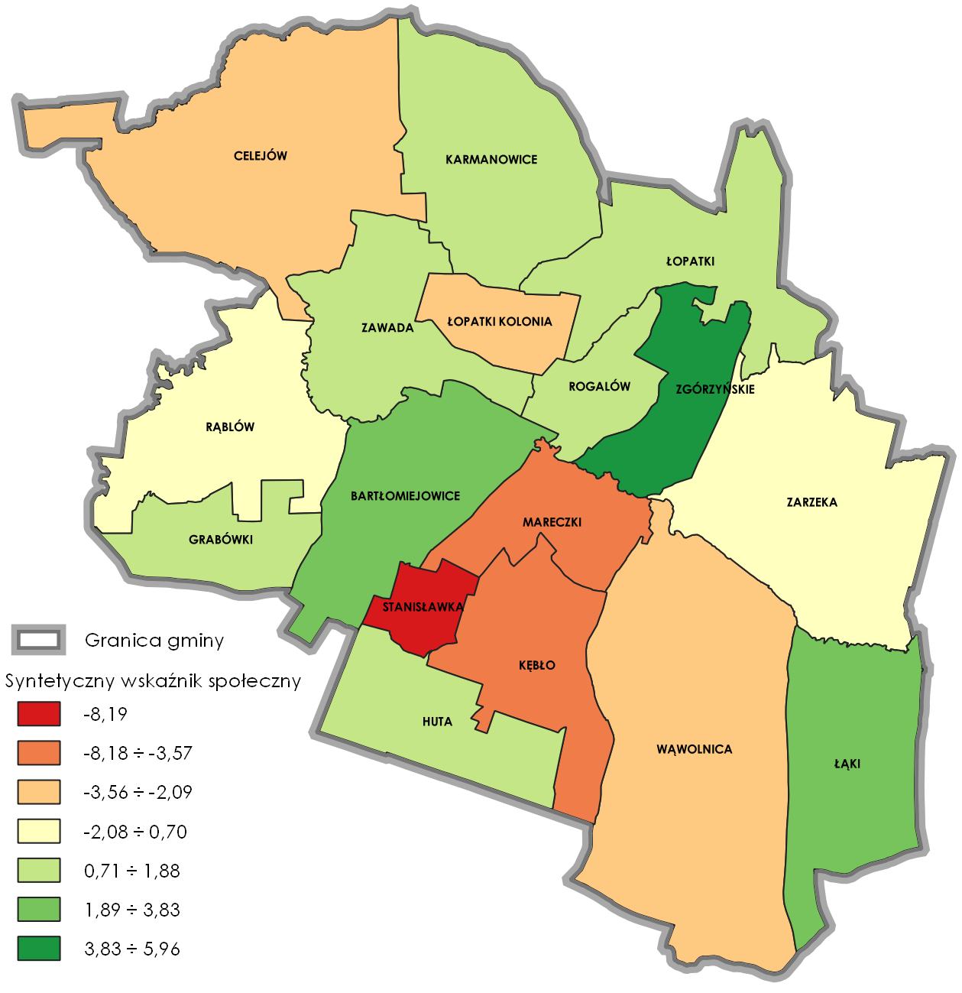
Stosownie do zapisów ustawy z dnia 9 października 2015 r. o rewitalizacji, przedsięwzięcia rewitalizacyjne prowadzi się na terenach charakteryzujących się występowaniem stanu kryzysowego. Obszar gminy znajdujący się w takim stanie, to taki obszar, na którym mamy
do czynienia z koncentracją negatywnych zjawisk społecznych, w szczególności bezrobocia, ubóstwa, przestępczości, wysokiej liczby mieszkańców będących osobami ze szczególnymi potrzebami, niskiego poziomu edukacji lub kapitału społecznego, a także niewystarczającego poziomu uczestnictwa w życiu publicznym i kulturalnym. W wyniku przeprowadzonej analizy wskaźnikowej zjawisk społecznych, jako obszary z kumulacją zjawisk kryzysowych należy uznać te jednostki, dla których syntetyczny wskaźnik społeczny przyjmuje wartości ujemne,
co świadczy o szczególnym natężeniu negatywnych zjawisk społecznych.
W związku z powyższym obszarami gminy z kumulacją zjawisk kryzysowych gminy Wąwolnica należy uznać tereny jednostek: Celejów, Kębło, Łopatki Kolonia, Mareczki, Rąblów, Stanisławka i Wąwolnica (tab. 7, ryc. 13).
Tabela 7. Zestawienie wartości wskaźników dla jednostek analitycznych o szczególnym natężeniu negatywnych zjawisk społecznych/kryzysowych
Jednostka | Bezrobocie | Ubóstwo | Przestępczość | Wykluczenie społeczne ze wzgl. na niepełnosprawność | Bezradność i zagrożenie wykluczeniem społecznym | Kapitał społeczny i uczestnictwo w życiu publicznym | Zmiany demograficzne | Syntetyczny wskaźnik społeczny | Powierzchnia  [km²] | Ludność  [osoby]
Celejów | 0,68 | 0,42 | -0,60 | -0,66 | 0,60 | -0,58 | -2,77 | -2,91 | 7,50 | 470
Kębło | 0,31 | -0,75 | -0,19 | -0,20 | -1,28 | -0,86 | -1,07 | -4,03 | 3,17 | 217
Łopatki Kol. | -1,08 | -1,48 | 0,09 | 1,24 | -0,25 | -0,08 | -0,53 | -2,09 | 1,33 | 64
Mareczki | -1,33 | -0,18 | 0,31 | -0,64 | -1,31 | -0,01 | -0,42 | -3,57 | 2,16 | 132
Rąblów | -0,61 | -0,42 | 0,08 | -0,45 | 0,03 | 0,98 | -0,02 | -0,42 | 4,07 | 266
Stanisławka | -1,01 | -2,75 | -3,03 | -1,06 | -2,64 | 0,70 | 1,60 | -8,19 | 0,83 | 51
Wąwolnica | -1,43 | -0,52 | -0,35 | -0,49 | 0,17 | 0,32 | -0,25 | -2,54 | 9,22 | 997

Rycina 13. Jednostki z kumulacją zjawisk kryzysowych
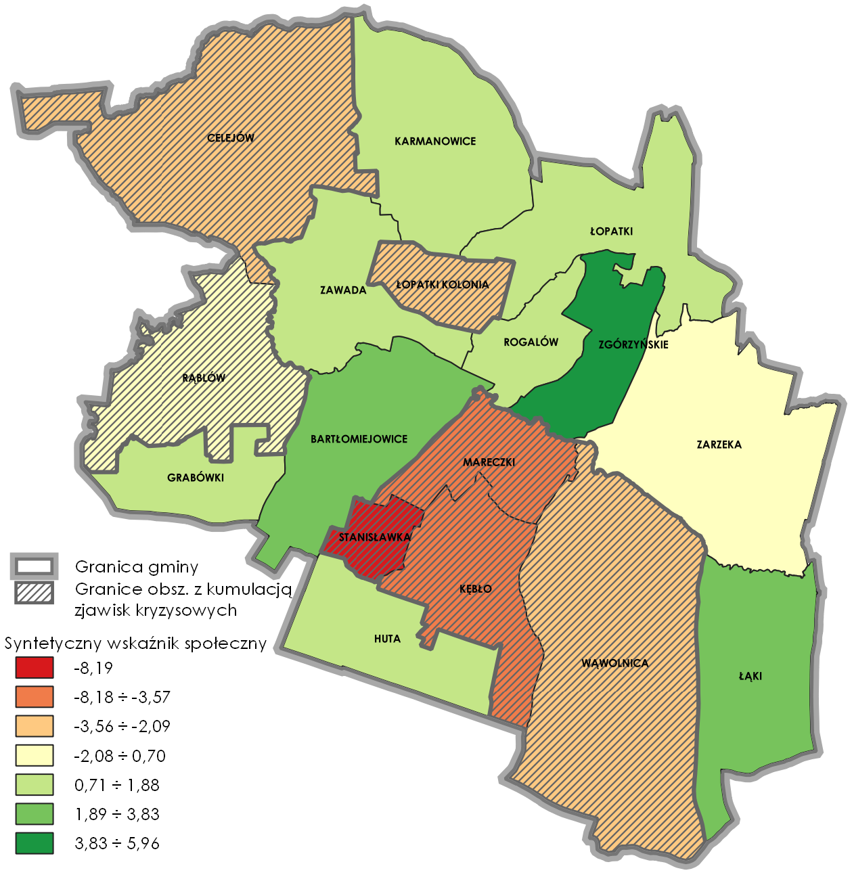

Delimitacja obszaru zdegradowanego
Zgodnie z przepisami ustawowymi, obszar gminy, na którym występuje kumulacja negatywnych zjawisk społecznych, czyli znajdujący się w stanie kryzysowym można wyznaczyć jako obszar zdegradowany w przypadku występowania na nim ponadto co najmniej jednego z negatywnych zjawisk (art. 9 ust. 1 ustawy o rewitalizacji):
- gospodarczych, w tym niskiego stopnia przedsiębiorczości, słabej kondycji lokalnych przedsiębiorstw,
- środowiskowych, w tym przekroczenia standardów jakości środowiska, obecności odpadów stwarzających zagrożenie dla życia, zdrowia ludzi lub stanu środowiska,
- przestrzenno-funkcjonalnych, w tym niewystarczającego wyposażenia w infrastrukturę techniczną i społeczną lub jej złego stanu technicznego, braku dostępu
do podstawowych usług lub ich niskiej jakości, niedostosowania rozwiązań urbanistycznych do zmieniających się funkcji obszaru, niedostosowania infrastruktury do potrzeb osób ze szczególnymi potrzebami, o których mowa w ustawie z dnia 19 lipca 2019 r. o zapewnianiu dostępności osobom ze szczególnymi potrzebami, niskiego poziomu obsługi komunikacyjnej, niedoboru lub niskiej jakości terenów publicznych,
- technicznych, w tym degradacji stanu technicznego obiektów budowlanych,
w tym o przeznaczeniu mieszkaniowym, oraz niefunkcjonowaniu rozwiązań technicznych umożliwiających efektywne korzystanie z obiektów budowlanych,
w szczególności w zakresie energooszczędności, ochrony środowiska i zapewniania dostępności osobom ze szczególnymi potrzebami, o których mowa w ustawie z dnia
19 lipca 2019 r. o zapewnianiu dostępności osobom ze szczególnymi potrzebami.

Negatywne zjawiska gospodarcze
Negatywne zjawiska w sferze gospodarczej analizowano na podstawie dwóch wskaźników cząstkowych (obliczone wartości wskaźników przedstawia tabela 8), tj.:
- liczby aktywnych podmiotów gospodarczych (ogólna) wg stanu na 31.12.2021 r. / 1 000 mieszkańców,
- przyrostu liczby aktywnych podmiotów w 2021 r. w stosunku do 2016 r.
W pracach analitycznych przyjęto, że negatywne zjawiska gospodarcze w równym stopniu oddają wskaźniki dotyczące zarówno skali przedsiębiorczości, jak i słabej kondycji przedsiębiorstw. Z tego powodu przy sumowaniu cząstkowych wskaźników gospodarczych, wskaźnikom wagi po 0,5. Na rycinie 14. przedstawiono przestrzenny rozkład syntetycznego wskaźnika gospodarczego dla jednostek analitycznych obliczonego jako sumę ważoną zestandaryzowanych wartości wskaźników cząstkowych.
Ujemne wartości syntetycznego wskaźnika sfery gospodarczej (tab. 9), czyli poniżej średniej
dla gminy odnotowano w 7 jednostkach, tj.: Bartłomiejowice, Grabówki, Łopatki Kolonia, Mareczki, Rąblów, Rogalów i Stanisławka. Najniższą wartość wskaźnika odnotowano w jednostkach: Mareczki (-1,40), Łopatki Kolonia (-1,38) i Stanisławka (-1,27). W przypadku pozostałych jednostek, wartość ta kształtowała się w granicach -0,65 ÷ -0,24, przy czym najniższe wartości odnoszą się do jednostek: Rąblów (-0,65) i Bartłomiejowice (-0,57).

Rycina 14. Syntetyczny wskaźnik gospodarczy
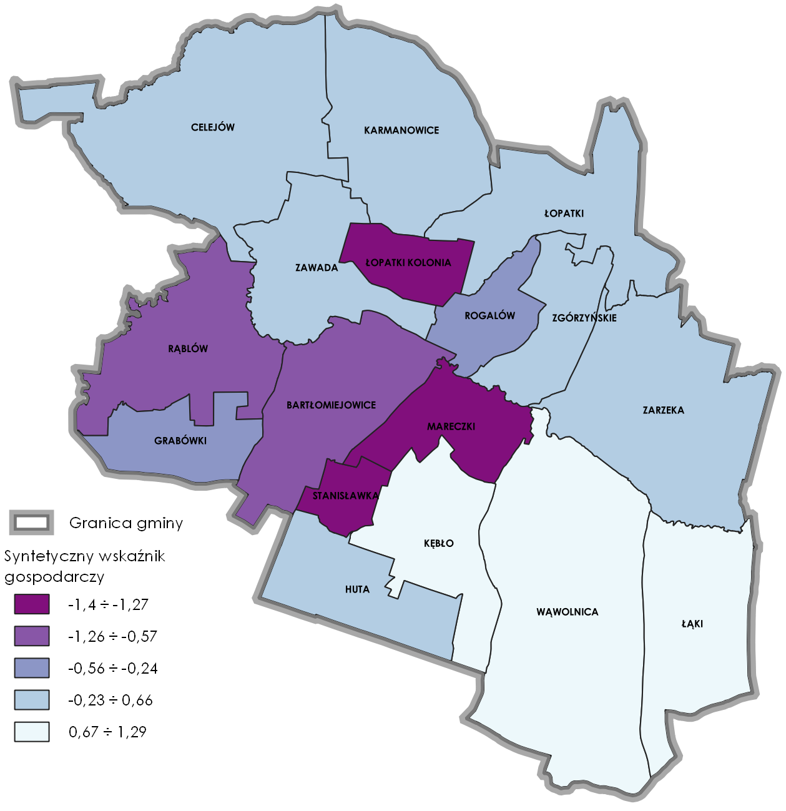

Negatywne zjawiska środowiskowe
Negatywne zjawiska w sferze środowiskowej analizowano na podstawie dwóch wskaźników cząstkowych (obliczone wartości wskaźników przedstawia tabela 8), tj.:
- ilości płyt azbestowo-cementowych (t) / 1 000 mieszkańców,
- udziału budynków (ogółem) wyposażonych w źródła ciepła na paliwo stałe w liczbie budynków mieszkalnych [%].
W analizie przyjęto, że negatywne zjawiska środowiskowe w równym stopniu oddają wskaźniki dotyczące zarówno skali zagrożenia zdrowia ludzi w związku z występowaniem rakotwórczych płyt azbestowo-cementowych, jak i dotyczące liczby budynków generujących niską emisję. Z tego powodu przy sumowaniu cząstkowych wskaźników gospodarczych, wskaźnikom wagi po 0,5. Na rycinie 15. przedstawiono przestrzenny rozkład wskaźnika środowiskowego dla jednostek analitycznych obliczonego jako sumę ważoną zestandaryzowanych wartości wskaźników cząstkowych.
Ujemne wartości syntetycznego wskaźnika sfery środowiskowej (tab. 9), czyli poniżej średniej dla gminy odnotowano w 7 jednostkach, tj.: Bartłomiejowice, Grabówki, Huta, Karmanowice, Łąki i Łopatki. Najniższą wartość wskaźnika odnotowano w jednostce Grabówki (-1,56), natomiast w przypadku pozostałych jednostek, wartość ta kształtowała się w granicach -1,13 ÷ -0,07, przy czym najniższe wartości odnoszą się do jednostek: Bartłomiejowice (-1,13), Huta
(-0,78) i Karmanowice (-0,44).
Rycina 15. Syntetyczny wskaźnik środowiskowy
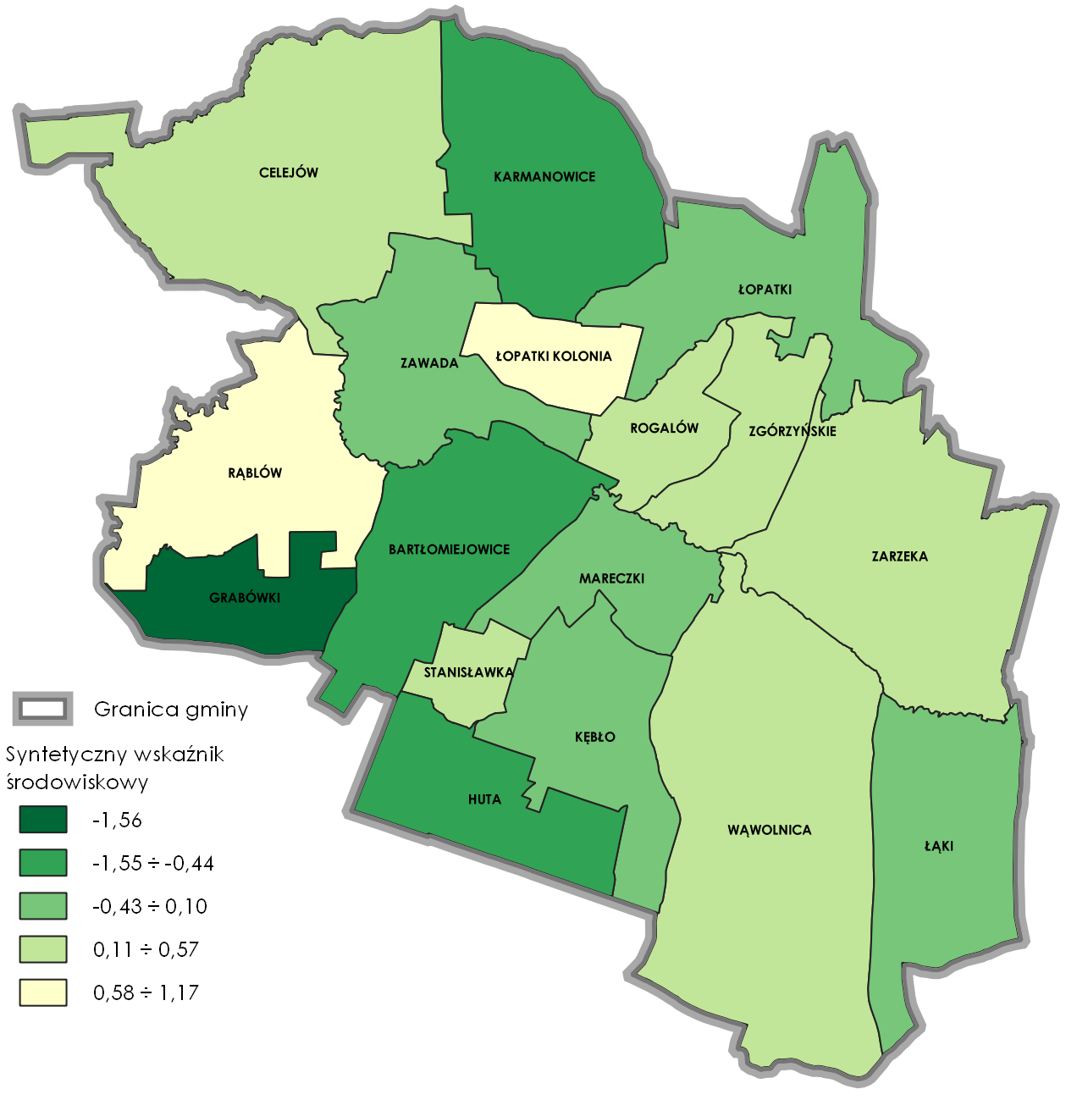

Negatywne zjawiska przestrzenno-funkcjonalne
Negatywne zjawiska w sferze przestrzenno-funkcjonalnej analizowano na podstawie trzech wskaźników cząstkowych (obliczone wartości wskaźników przedstawia tabela 8), tj.:
- gęstości dróg publicznych [km/km²],
- udziału pow. terenów zurbanizowanych w zasięgu 5 min dojazdu do szkoły podstawowej [%],
- liczby świetlic OSP wymagających organizacji miejsc parkingowych dostosowanych do potrzeb osób ze szczególnymi potrzebami / 1 000 mieszkańców.
W analizie przyjęto, że negatywne zjawiska w sferze przestrzenno-funkcjonalnej w większym stopniu oddaje wskaźnik dotyczący gęstości dróg publicznych jako ten, który decyduje o dostępności terenów i usług publicznych. Z tego powodu przy sumowaniu cząstkowych wskaźników przestrzenno-funkcjonalnych, wskaźnikowi temu przypisano wagę 0,5, zaś pozostałym wskaźnikom – wagi po 0,25. Na rycinie 16. przedstawiono przestrzenny rozkład wskaźnika przestrzenno-funkcjonalnego dla jednostek analitycznych, obliczonego jako sumę ważoną zestandaryzowanych wartości wskaźników cząstkowych.
Ujemne wartości syntetycznego wskaźnika sfery przestrzenno-funkcjonalnej (tab. 9), czyli poniżej średniej dla gminy odnotowano w 10 jednostkach, tj.: Bartłomiejowice, Celejów, Grabówki, Huta, Łąki, Łopatki, Łopatki Kolonia, Stanisławka, Zawada i Zgórzyńskie. Najniższą wartość wskaźnika odnotowano w jednostce Huta (-1,10). W przypadku pozostałych jednostek, wartość ta kształtowała się w granicach -0,74 ÷ -0,07, przy czym najniższe wartości dotyczą jednostek: Grabówki (-0,74), Bartłomiejowice (-0,66) i Zgórzyńskie (-0,58).
Rycina 16. Syntetyczny wskaźnik przestrzenno-funkcjonalny
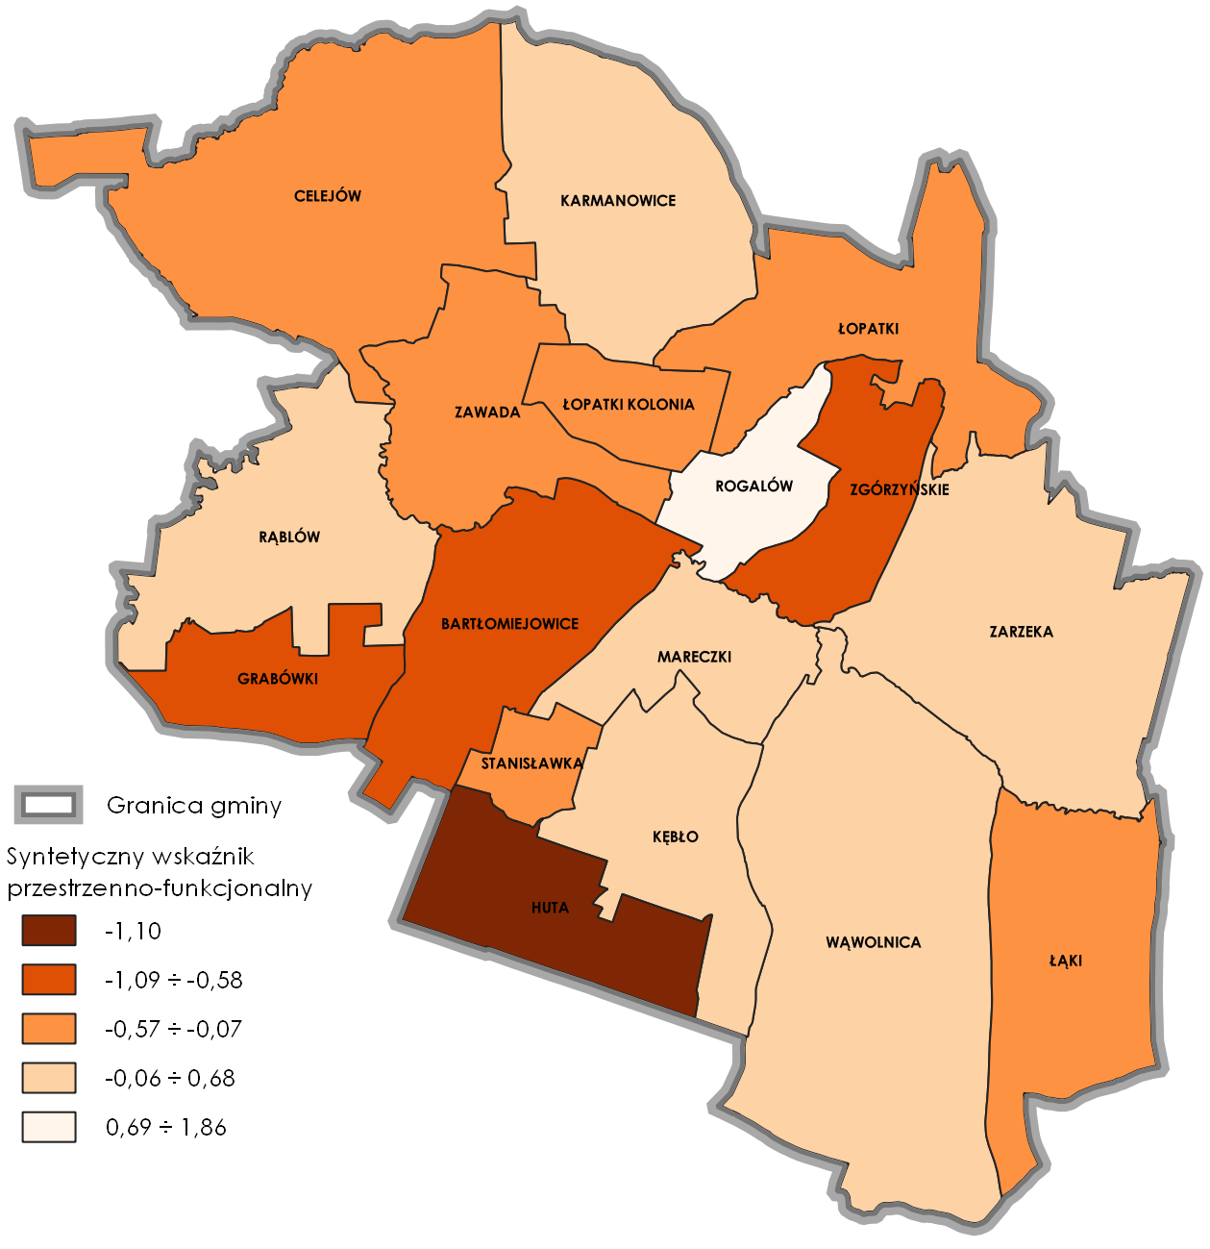

Negatywne zjawiska techniczne
Negatywne zjawiska w sferze technicznej analizowano na podstawie dwóch wskaźników cząstkowych (obliczone wartości wskaźników przedstawia tabela 8), tj.:
- udziału obiektów użyteczności publicznej niedostosowanych do potrzeb osób ze szczególnymi potrzebami w ogólnej liczbie takich obiektów [%],
- udziału budynków mieszkalnych podłączonych do zbiorczej sieci kanalizacyjnej [%].
W analizie przyjęto, że negatywne zjawiska techniczne w równym stopniu oddają wskaźniki dotyczące zarówno dostępności obiektów użyteczności publicznej dla osób ze szczególnymi potrzebami, jak i dostępności zbiorczej sieci kanalizacyjnej. Z tego powodu przy sumowaniu cząstkowych wskaźników gospodarczych, wskaźnikom wagi po 0,5. Na rycinie 17. przedstawiono przestrzenny rozkład wskaźnika technicznego, obliczonego jako sumę ważoną zestandaryzowanych wartości wskaźników cząstkowych.
Ujemne wartości syntetycznego wskaźnika sfery technicznej (tab. 9), czyli poniżej średniej dla gminy odnotowano aż w 14 jednostkach, tj.: Bartłomiejowice, Grabówki, Huta, Karmanowice, Łąki, Łopatki, Łopatki Kolonia, Mareczki, Rąblów, Rogalów, Stanisławka, Wąwolnica, Zawada i Zgórzyńskie. Najniższą wartość wskaźnika odnotowano w jednostce Karmanowice (-0,45). W przypadku pozostałych jednostek, wartość ta kształtowała się w granicach -0,10 ÷ -0,01, przy czym wartość wskaźnika -0,03 odnotowano dla 11 jednostek: Bartłomiejowice, Grabówki, Huta, Łąki, Łopatki, Łopatki Kolonia, Rąblów, Rogalów, Stanisławka, Zawada i Zgórzyńskie, a -0,10 dla Wąwolnicy.
Rycina 17. Syntetyczny wskaźnik techniczny
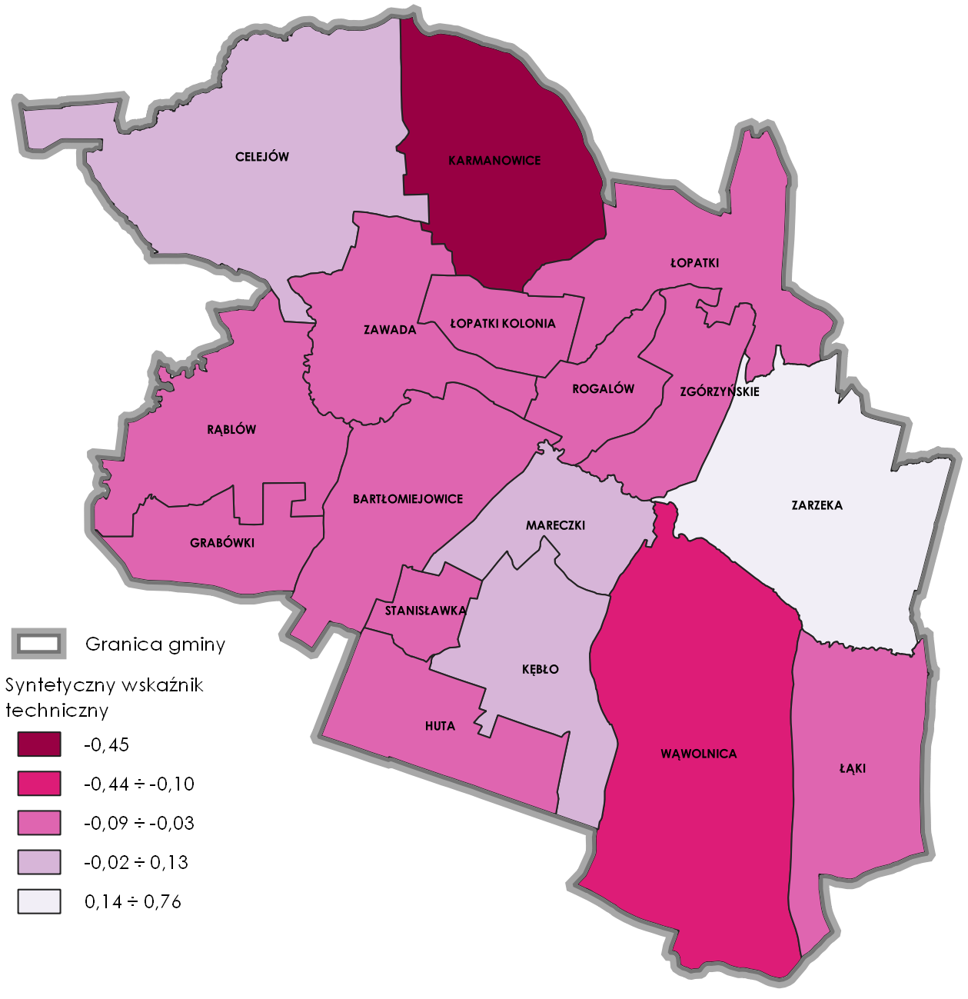

Tabela 8. Zestawienie wskaźników dla analizowanych zjawisk sfer: gospodarczej, środowiskowej, przestrzenno-funkcjonalnej i technicznej
Oznaczenie jednostki | liczba aktywnych podmiotów gospodarczych (ogólna) wg stanu na 31.12.2021 r. / 1 000 m. | przyrost liczby aktywnych podmiotów w 2021 r. w stosunku do 2016 r. | ilość płyt azbestowo-cementowych (t) / 1 000 mieszkańców | udział budynków (ogółem) wyposażonych w źródła ciepła na paliwo stałe w liczbie budynków mieszkalnych [%] | gęstość dróg publicznych [km/km²] | udział pow. terenów zurbanizowanych w zasięgu 5 min dojazdu do szkoły podstawowej [%] | liczba świetlic OSP wymaga-jących organizacji miejsc parkingowych dostosowanych do potrzeb osób ze szczególnymi potrzebami / 1 000 m. | udział obiektów użyteczności publicznej niedostosowanych do potrzeb osób ze szczególnymi potrzebami w ogólnej liczbie takich obiektów [%] | udział budynków mieszkalnych podłączonych do zbiorczej sieci kanalizacyjnej [%]
Sfera | gospodarcza |  | środowiskowa |  | przestrzenno-funkcjonalna |  |  | techniczna
Bartłomiejowice | 30,67 | 20,00 | 1730,06 | 35,21 | 1,42 | 0,00 | -6,13 | 0,00 | 0,00
Celejów | 42,55 | 45,00 | 1136,17 | 28,49 | 1,45 | 25,18 | -2,13 | 0,00 | 1,56
Grabówki | 32,97 | 33,33 | 2175,82 | 34,09 | 1,91 | 0,00 | -10,99 | 0,00 | 0,00
Huta | 58,33 | 42,86 | 1858,33 | 29,55 | 0,98 | 0,00 | -8,33 | 0,00 | 0,00
Karmanowice | 49,76 | 33,33 | 1492,89 | 30,67 | 1,36 | 89,70 | -2,37 | 16,67 | 0,00
Kębło | 64,52 | 50,00 | 884,79 | 34,72 | 2,21 | 46,21 | 0,00 | 0,00 | 0,36
Łąki | 48,28 | 71,43 | 1703,45 | 24,59 | 1,37 | 16,37 | 0,00 | 0,00 | 0,00
Łopatki | 15,63 | 0,00 | 1281,25 | 15,38 | 0,81 | 56,66 | 0,00 | 0,00 | 0,00
Łopatki Kolonia | 34,83 | 57,14 | 1119,40 | 32,59 | 1,67 | 0,00 | -2,49 | 0,00 | 0,00
Mareczki | 15,15 | 0,00 | 1189,39 | 29,79 | 1,70 | 91,95 | 0,00 | 0,00 | 0,24
Rąblów | 33,83 | 11,11 | 1266,92 | 19,33 | 2,45 | 0,00 | -3,76 | 0,00 | 0,00
Rogalów | 34,48 | 25,00 | 1163,79 | 27,91 | 4,36 | 36,99 | 0,00 | 0,00 | 0,00
Stanisławka | 19,61 | 0,00 | 1254,90 | 25,00 | 1,63 | 0,00 | 0,00 | 0,00 | 0,00
Wąwolnica | 80,24 | 43,75 | 556,67 | 33,33 | 1,41 | 83,93 | -1,00 | 83,33 | 19,76
Zarzeka | 46,10 | 42,31 | 531,91 | 32,31 | 1,09 | 65,55 | 0,00 | 0,00 | 7,63
Zawada | 50,51 | 40,00 | 1439,39 | 25,33 | 0,99 | 19,30 | 0,00 | 0,00 | 0,00
Zgórzyńskie | 15,15 | 100,00 | 1545,45 | 20,00 | 0,55 | 17,48 | 0,00 | 0,00 | 0,00

Niekorzystne, ujemne wartości zestandaryzowanego, syntetycznego wskaźnika
w poszczególnych sferach: gospodarczej, środowiskowej, przestrzenno-funkcjonalnej
i technicznej (wyróżnione w tabeli 9. pogrubioną czerwoną czcionką), czyli poniżej średniej
dla gminy odnotowano łącznie w 16 jednostkach, jedynie w jednej jednostce, tj.: Zarzeka wartości wskaźnika w każdej z tych sfer były wyższe od średniej.
Tabela 9. Zestawienie zestandaryzowanych wskaźników dla sfer: gospodarczej, środowiskowej, przestrzenno-funkcjonalnej i technicznej
Oznaczenie | Sfera gospodarcza | Sfera środowiskowa | Sfera przestrzenno-funkcjonalna | Sfera techniczna
Bartłomiejowice | -0,57 | -1,13 | -0,66 | -0,03
Celejów | 0,26 | 0,18 | -0,15 | 0,13
Grabówki | -0,24 | -1,56 | -0,74 | -0,03
Huta | 0,66 | -0,78 | -1,10 | -0,03
Karmanowice | 0,23 | -0,44 | 0,27 | -0,45
Kębło | 0,97 | -0,07 | 0,64 | 0,01
Łąki | 0,93 | -0,15 | -0,10 | -0,03
Łopatki Kolonia | -1,38 | 1,17 | -0,13 | -0,03
Łopatki | 0,28 | -0,16 | -0,23 | -0,03
Mareczki | -1,40 | 0,003 | 0,68 | -0,01
Rąblów | -0,65 | 0,84 | 0,14 | -0,03
Rogalów | -0,36 | 0,20 | 1,86 | -0,03
Stanisławka | -1,27 | 0,35 | -0,07 | -0,03
Wąwolnica | 1,29 | 0,45 | 0,36 | -0,10
Zarzeka | 0,30 | 0,57 | 0,11 | 0,76
Zawada | 0,38 | 0,10 | -0,30 | -0,03
Zgórzyńskie | 0,56 | 0,44 | -0,58 | -0,03

Obszar zdegradowany
Delimitacji obszaru zdegradowanego dokonano na podstawie wartości zestandaryzowanych wskaźników dla sfer: gospodarczej, środowiskowej, przestrzenno-funkcjonalnej i technicznej. Jako obszar zdegradowany wskazano te jednostki, w których zidentyfikowano kumulację zjawisk kryzysowych w sferze społecznej (rozdz. 5) i ujemne wartości zestandaryzowanego wskaźnika syntetycznego w przynajmniej jednej z pozostałych sfer.
W związku z powyższym jako obszar zdegradowany gminy Wąwolnica wskazuje się tereny jednostek: Celejów, Kębło, Łopatki, Mareczki, Rąblów, Stanisławka i Wąwolnica (tab. 10, ryc. 18).

Rycina 18. Granice obszaru zdegradowanego
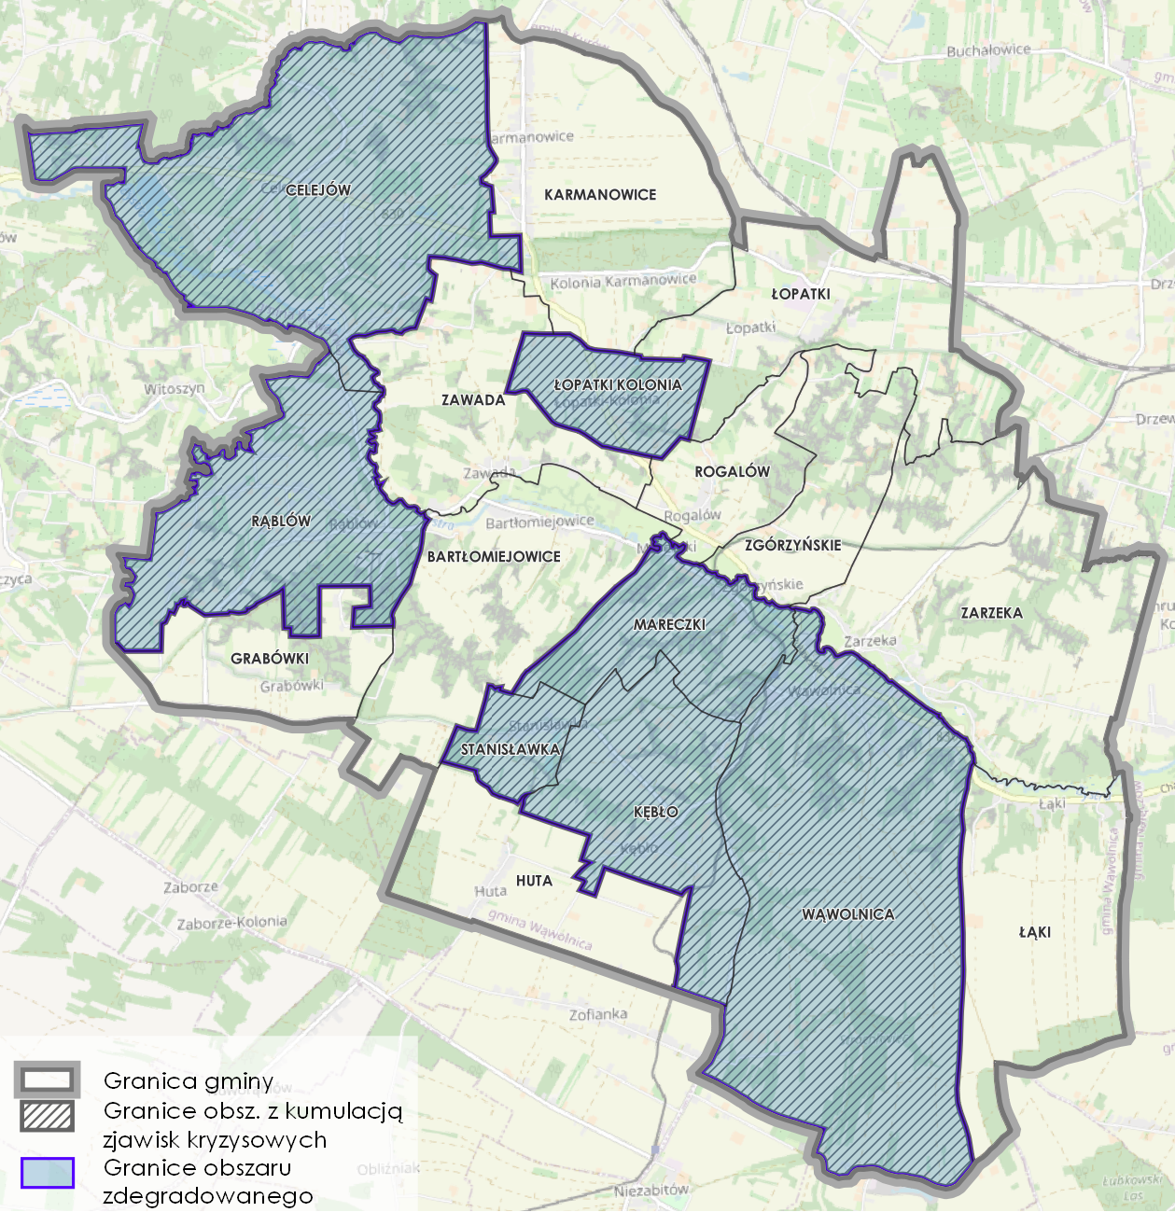
Tabela 10. Zestawienie danych dla obszaru zdegradowanego
Jednostka | Syntetyczny wskaźnik sfery społecznej | Syntetyczny wskaźnik sfery gospodarczej | Syntetyczny wskaźnik sfery środowiskowej | Syntetyczny wskaźnik sfery przestrzenno-funkcjonalnej | Syntetyczny wskaźnik sfery technicznej | Ludność  [osoby] | Powierzchnia  [km²]
Celejów | -2,91 | 0,26 | 0,18 | -0,15 | 0,13 | 470 | 7,50
Kębło | -4,03 | 0,97 | -0,07 | 0,64 | 0,01 | 217 | 3,17
Łopatki Kolonia | -2,09 | -1,38 | 1,17 | -0,13 | -0,03 | 64 | 1,33
Mareczki | -3,57 | -1,40 | 0,003 | 0,68 | -0,01 | 132 | 2,16
Rąblów | -0,42 | -0,65 | 0,84 | 0,14 | -0,03 | 266 | 4,07
Stanisławka | -8,19 | -1,27 | 0,35 | -0,07 | -0,03 | 51 | 0,83
Wąwolnica | -2,54 | 1,29 | 0,45 | 0,36 | -0,10 | 997 | 9,22
Razem |  |  |  |  |  | 2197  (49%0 | 28,29  (45%)

Delimitacja obszaru rewitalizacji
Zgodnie z art. 10 ustawy o rewitalizacji, jako obszar rewitalizacji wyznacza się obszar gminy obejmujący całość lub część obszaru zdegradowanego, który:
- cechuje się szczególną koncentracją negatywnych zjawisk w sferze społecznej
(rozdz. 5) oraz w jednej z pozostałych sfer, tj.: gospodarczej, środowiskowej, przestrzenno-funkcjonalnej lub technicznej (rozdz. 6),
- posiada istotne znaczenie dla rozwoju lokalnego i na którym gmina zamierza prowadzić rewitalizację,
- nie przekracza obszarowo 20% powierzchni gminy,
- jest zamieszkiwany przez max 30% ogólnej liczby mieszkańców gminy.
W procesie delimitacyjnym, jako obszar zdegradowany wskazano obszar składający się z jednostek: Celejów, Kębło, Łopatki, Mareczki, Rąblów, Stanisławka i Wąwolnica (tab. 10, ryc. 18). Uwzględniając kryteria ustawowe, niemożliwym jest wskazanie całego obszaru zdegradowanego, jako obszaru rewitalizacji, ze względu na ograniczenia ludnościowe i powierzchniowe. Cały obszar zdegradowany zamieszkuje 49% mieszkańców gminy, co znacznie przekracza ustawowo dopuszczalny wskaźnik 30%, a pod względem powierzchniowym obszar ten obejmuje 45% powierzchni całej gminy.
Przy określaniu granic obszaru rewitalizacji kierowano się zasadami:
- zwartości i ciągłości obszaru polegającą na unikaniu wyłączania z granic obszaru pojedynczych działek oraz dzielenia działek niezgodnie z ich granicami ewidencyjnymi (wyjątkiem w tym wypadku były działki pod drogami i rzekami ze względu na ich fizjonomię), mające na celu wskazanie granic obszaru charakteryzującego się zwartą strukturą funkcjonalno-przestrzenną,
- podejścia zintegrowanego i zróżnicowanego terytorialnie polegającą na uwzględnieniu w procesie delimitacji polityki przestrzennej określonej w studium uwarunkowań i kierunków zagospodarowania przestrzennego oraz fizjonomii krajobrazu w taki sposób, aby obszar rewitalizacji obejmował kluczowe dla rozwoju gminy tereny wspierając w ten sposób procesy synergii rozwoju lokalnego.
Rewitalizacja jest formą specjalnej interwencji publicznej, mającą na celu ulokowanie
w relatywnie krótkim czasie możliwie wielu zasobów na ograniczonym terenie w celu wywołania samopodtrzymujących się impulsów rozwojowych. Aby osiągnąć założone cele, musi być mocno skoncentrowana i ograniczona terytorialnie. Należy mieć na uwadze, że 30% mieszkańców to wysoki limit i przy objęciu takiego odsetka społeczności zamieszkującego rozległe tereny gminy działaniami rewitalizacyjnymi może być trudno zachować zasadę koncentracji środków na rozwiazywaniu zdiagnozowanych problemów. Objecie obszarem rewitalizacji większej powierzchni o relatywnie niskim wskaźniku zaludnienia właściwie uniemożliwia prowadzenie skutecznej i skoncentrowanej terytorialne interwencji w ramach rewitalizacji. Rycina 19. przedstawia stopień koncentracji ludności zamieszkałej (wg stanu na 31.12.2021 r.), zgodnie z którą, w granicach obszaru zdegradowanego, największa koncentracja ludności występuje w ośrodku gminnym – Wąwolnicy. Relatywnie dużą koncentracją ludności charakteryzują się również tereny w granicach jednostek: Celejów i Rąblów, przy czym wykazują charakter bardziej rozproszony niż ma to miejsce w przypadku Wąwolnicy.

Rycina 19. Stopień koncentracji ludności
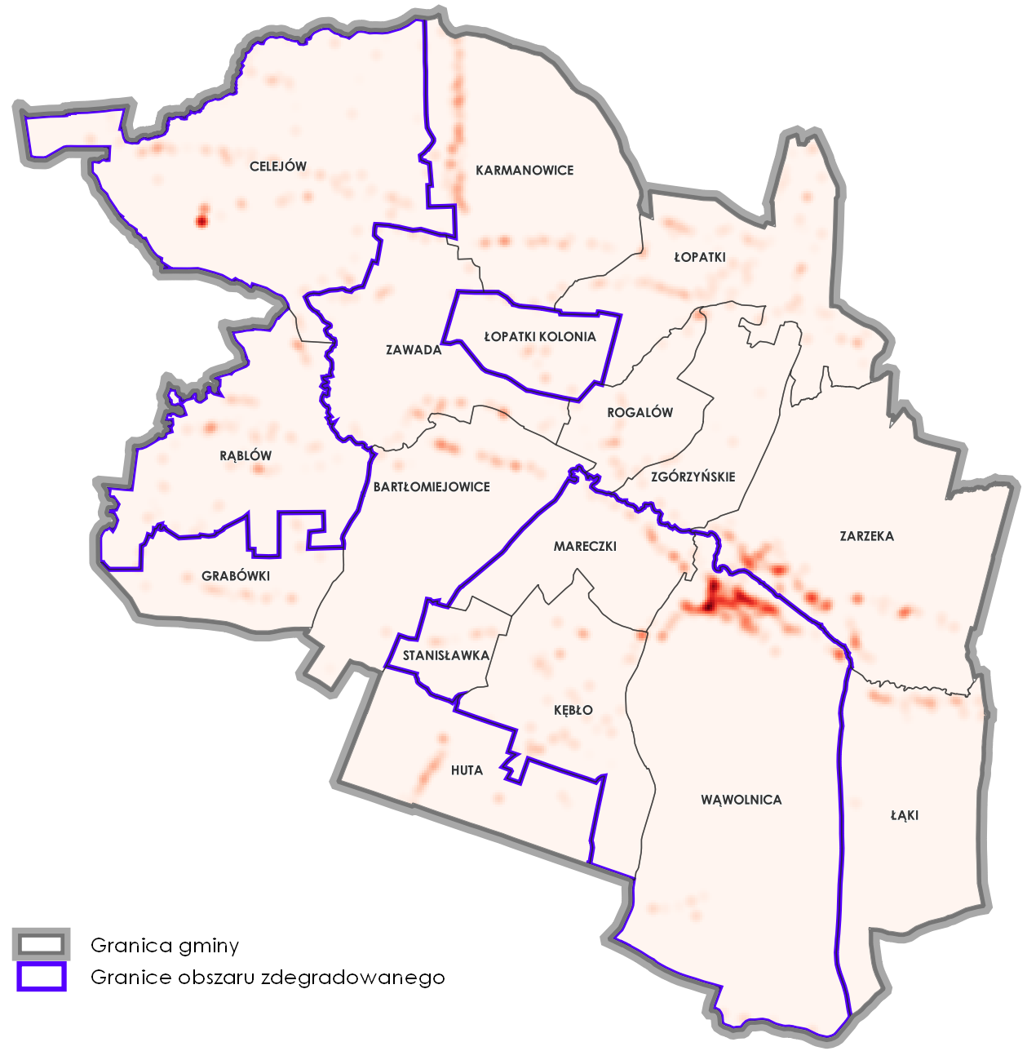
Delimitacja granic obszaru rewitalizacji obejmowała wyznaczenie obszarów o wykształconej zwartej strukturze funkcjonalno-przestrzennej obejmujących:
- tereny zurbanizowane, tj. zabudowane działki w ich granicach ewidencyjnych na podstawie treści mapy zasadniczej gminy,
- tereny urbanizacji, tj. niezabudowane obecnie obszary wskazane w studium uwarunkowań i kierunków zagospodarowania przestrzennego gminy do lokalizacji o charakterze mieszkaniowym, usługowym i przemysłowym,
- włączenie istotnych dla rozwoju lokalnego terenów, na których gmina zamierza prowadzić rewitalizację przy uwzględnieniu kluczowych elementów struktury funkcjonalno-przestrzennej gminy,
- obszary, na których zlokalizowane są obiekty kluczowe dla tożsamości i kultury gminy.
W kolejnym kroku, z tak wyznaczonych obszarów wyłączono tereny położone w granicach jednostek:
- Łopatki Kolonia i Stanisławka ze względu na niewielką liczbę mieszkańców i w konsekwencji małą koncentrację ludności,
- Kębło ze względu na znaczne rozproszenie ludności i terenów zurbanizowanych oraz przyjętą zasadę zwartości obszaru rewitalizacji i koncentracji terytorialnej potencjalnych działań rewitalizacyjnych,
- Rąblów ze względu na ograniczenia wynikające z ustawowego wskaźnika ludnościowego, który wskazuje, że obszar rewitalizacji nie może być zamieszkały przez więcej niż 30% liczby mieszkańców gminy, a także rozproszenie terenów zurbanizowanych, które nie wykazują cech zwartości i ciągłości przestrzennej
- Mareczki ze względu na ograniczenia wynikające z ustawowego wskaźnika ludnościowego, który wskazuje, że obszar rewitalizacji nie może być zamieszkały przez więcej niż 30% mieszkańców gminy.
Biorąc pod uwagę powyższe, tj.: wytyczne wynikające z ustawy o rewitalizacji, strukturę funkcjonalno-przestrzenną, znaczenie poszczególnych terenów dla rozwoju społeczno-gospodarczego gminy, rozkład przestrzenny terenów zurbanizowanych, granice ewidencyjne działek, a także zamierzenia rewitalizacyjne gminy rekomenduje się obszar rewitalizacji składający się z 2 podobszarów położonych w granicach jednostek: Wąwolnica (podobszar PR 1) Celejów i (podobszar PR 2) (tab. 11 i ryc. 20). Tak zdelimitowany obszar rewitalizacji zamieszkuje 29% ogólnej liczby mieszkańców gminy (1 291 osób, wg stanu na 31.12.2021 r.), a jego powierzchnia obejmuje niespełna 9% powierzchni gminy (5,43 km²).
Rycina 20. Delimitacja obszaru rewitalizacji
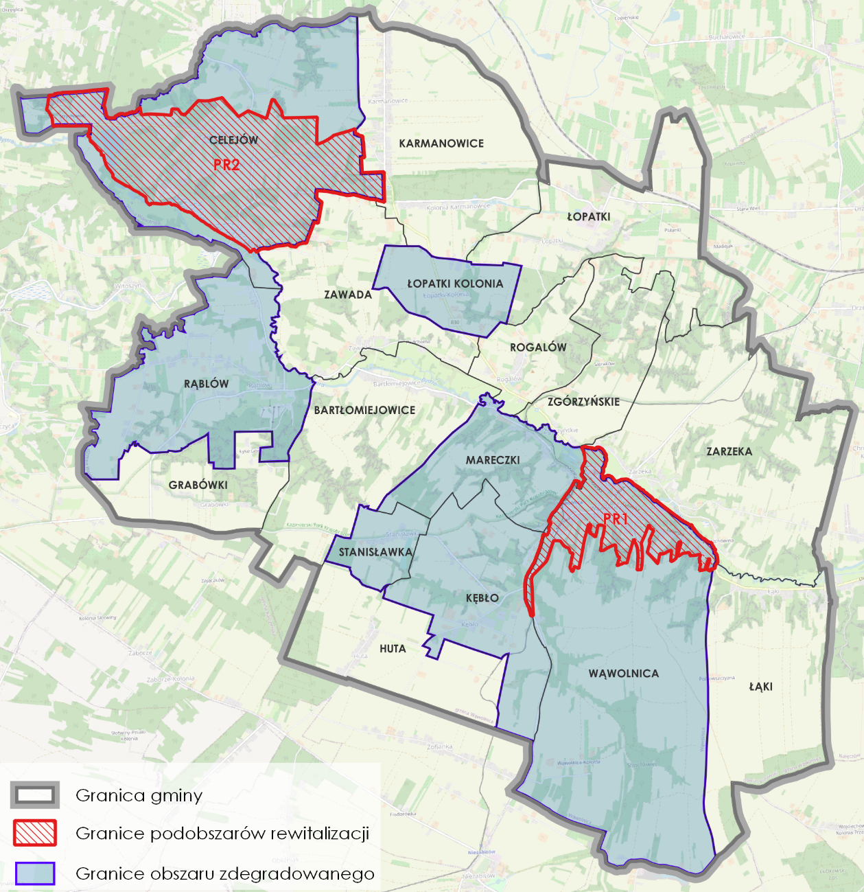
Tabela 11. Zestawienie powierzchni i liczby ludności obszaru rewitalizacji
Oznaczenie | Powierzchnia [km²] | Liczba ludności
Gmina | 62,40 | 4 484
Obszar zdegradowany | 28,29  (45%) | 2 197  (49%)
Obszar rewitalizacji | 5,43  (9%) | 1 291  (29%)
Podobszar PR1 | 1,25 | 921
Podobszar PR2 | 4,18 | 370

Spis rycin
Rycina 1. Podział obszaru gminy na jednostki analityczne 4
Rycina 2. Zestandaryzowany wskaźnik bezrobocia 11
Rycina 3. Zestandaryzowany wskaźnik ubóstwa 12
Rycina 4. Zestandaryzowany wskaźnik przestępczości 13
Rycina 5. Zestandaryzowany wskaźnik wykluczenia społecznego ze względu na niepełnosprawność 14
Rycina 6. Zestandaryzowany wskaźnik bezradności i zagrożenia wykluczeniem społecznym 15
Rycina 7. Zestandaryzowany wskaźnik kapitału społecznego i uczestnictwa w życiu publicznym 16
Rycina 8. Zestandaryzowany wskaźnik demograficzny 17
Rycina 9. Średnia wyników z egzaminu ósmoklasisty – jęz. polski 18
Rycina 10. Średnia wyników z egzaminu ósmoklasisty – matematyka 19
Rycina 11. Średnia wyników z egzaminu ósmoklasisty – jęz. angielski 19
Rycina 12. Rozkład przestrzenny syntetycznego wskaźnika społecznego 21
Rycina 13. Jednostki z kumulacją zjawisk kryzysowych 23
Rycina 14. Syntetyczny wskaźnik gospodarczy 25
Rycina 15. Syntetyczny wskaźnik środowiskowy 26
Rycina 16. Syntetyczny wskaźnik przestrzenno-funkcjonalny 27
Rycina 17. Syntetyczny wskaźnik techniczny 28
Rycina 18. Granice obszaru zdegradowanego 31
Rycina 19. Stopień koncentracji ludności 33
Rycina 20. Delimitacja obszaru rewitalizacji 34

Spis tabel
Tabela 1. Jednostki analityczne – zestawienie podstawowych danych 3
Tabela 2. Zestawienie danych analitycznych 5
Tabela 3. Lista wskaźników 7
Tabela 4. Zestawienie wskaźników dla analizowanych zjawisk sfery społecznej 10
Tabela 5. Wyniki egzaminów ósmoklasisty w 2022 r. (średnia) 20
Tabela 6. Zestawienie zestandaryzowanych wskaźników społecznych i syntetycznego wskaźnika społecznego 20
Tabela 7. Zestawienie wartości wskaźników dla jednostek analitycznych o szczególnym natężeniu negatywnych zjawisk społecznych/kryzysowych 22
Tabela 8. Zestawienie wskaźników dla analizowanych zjawisk sfer: gospodarczej, środowiskowej, przestrzenno-funkcjonalnej i technicznej 29
Tabela 9. Zestawienie zestandaryzowanych wskaźników dla sfer: gospodarczej, środowiskowej, przestrzenno-funkcjonalnej i technicznej 30
Tabela 10. Zestawienie danych dla obszaru zdegradowanego 31
Tabela 11. Zestawienie powierzchni i liczby ludności obszaru rewitalizacji 35

